ФЕДЕРАЛЬНОЕ АГЕНТСТВО ПО ОБРАЗОВАНИЮ
Государственное образовательное учреждение высшего
профессионального образования
ТОМСКИЙ ПОЛИТЕХНИЧЕСКИЙ УНИВЕРСИТЕТ

В.П.Гусев, Ж.А.Гусева, В.Р.Риффель

ПЕРЕГОНКА ЖИДКОСТЕЙ, РЕКТИФИКАЦИЯ
Учебное пособие

Издательство ТПУ
Томск – 2008

УДК 66.02 (076.1)

Процессы и аппараты химической технологии.
Основы теории, технологический, конструктивный и гидравлический Расчеты ректификационных колонн. Учебное пособие для студентов Химико-Технологического факультета ТПУ, Томск:
Изд-во ТПУ, 2008.- 62с.

П – 441

В пособии изложены основные положения теории и расчета ректификационных колонн насадочного и тарельчатого типа. Дано физическое обоснование происходящих при этом процессов и определение их количественных характеристик. Приведены основные конструкции аппаратов и их элементов, а также стандартизированные конструктивные размеры, методики основных размеров.
Предназначено для студентов всех специальностей ХТФ.

УДК 66.06 (076.1)

Рекомендовано к печати Редакционно-издательским отделом Томского Политехнического Университета

Рецензенты:

СОДЕРЖАНИЕ

Введение……………………………………………………………………..7
1. Основы теории процесса ректифиции………………………………......8

1.1. Равновесие в системе пар – жикость……………………………….8

1.2. Диаграмма t-x-y бинарной смеси………………………………….10

1.3. Сущность разделения жидких смесей ректификацией…………..11

1.4. Установка для непрерывной ректификации бинарной смеси…...13
2. Основные типовые конструкции ректификационных колонн……….15

2.1. Насадочные колонны………………………………………………16

2.2. Тарельчатые колонные аппараты………………………………….24
3. Технологический расчет………………………………………………..32

3.1. Исходные данные к расчету……………………………………….32

3.2. Перечень допускаемых допущений……………………………….32

3.3. Материальный баланс……………………………………………...33

3.4. Построение фазовых диаграмм…………………………………....33

3.5. Определение рабочего флегмового числа………………………..33

3.6. Определение теоретического числа тарелок по методу Мак-Кеба и Тиле………………………………………………………………………37

3.7. Определение числа единиц переноса……………………………..38

3.8. Определение действительного числа тарелок……………………39
4. Определение геометрических размеров тарельчатых колонн……….42
4.1. Определение диаметра колонны…………………………………..42
4.1.1.Определение объемного расхода паров………………………42
4.1.2. Определение скорости пара…………………………………...43
4.2. Определение высоты колонны…………………………………….45
5. Определение основных геометрических размеров
насадочных колонн………………………………………………………...46
5.1. Определение диаметра колонны…………………………………..46
5.1.1. Определение объемного расхода паров……………………...46
5.1.2.Расчет фиктивной скорости пара……………………………...46
5.2. Определение высоты слоя насадки………………………………..48
6. Тепловой расчет………………………………………………………....52
6.1. Расчет испарителя…………………………………………………..52
6.2. Определение расхода воды в дефлегматоре……………………...52
7. Конструктивно-механический расчет…………………………………53
8. Гидравлический расчет…………………………………………………54
8.1.Гидравлическое сопротивление в тарельчатых колоннах………..54
8.1.1.Колпачковые тарелки…………………………………………..54
8.1.2. Ситчатые тарелки……………………………………………...54
8.2. Гидравлическое сопротивление в насадочных колоннах………..55
9. Расчет тепловой изоляции……………………………………………...55
10. Блок - схема расчета ректификационной колонны………………….56
11. Вопросы для контроля………………………………………………...58
Резюме……………………………………………………………………...60
Литература…………………………………………………………………61

Изучение процессов дистилляции (простой и сложной перегонки) целесообразно начинать с рассмотрения физической сущности и отличительных особенностей процессов массопередачи в системе жидкость - пар. Необходимо внимательно изучить диаграммы состояния равновесных бинарных систем и использование основных законов равновесия для определения методов смещения состояния равновесия в заданном направлении. Следует помнить, что основным методом при этом является отвод и подвод теплоты.
Особенностью дистилляционных процессов является то, что вследствие близости значений удельных мольных теплот испарения компонентов смесей, неограниченно растворимых друг в друге, жидкая и паровая фазы обмениваются между собой компонентами в эквимолекулярном соотношении. Из этого следует, что расходы фаз по высоте аппаратов, выраженные в числе кмолей в единицу времени, не изменяются. Поэтому все расчеты процессов перегонки и ректификации, как правило, проводят с использованием мольных расходов и мольных концентраций.
При изучении процессов ректификации особое внимание следует уделить на составление материального и теплового балансов, на уравнения линий рабочих концентраций, на определение минимального и оптимального значений флегмового числа. Следует проанализировать влияние флегмового числа на геометрические характеристики ректификационных колонн и затраты теплоты на проведение процесса.
На заключительном этапе изучения данного раздела необходимо разобраться в основных способах питания ректификационных колонн: исходной смесью, орошение флегмой и подачи пара в куб колонны. Кроме того, следует познакомиться с отличительными особенностями процессов ректификации в установках периодического действия, а также процессов ректификации многокомпонентных смесей.

Основные условные обозначения:
П - общее давление в системе, мм. рт. ст. или Па;
Ф_{х}, Ф_{у} - соответственно жидкая и газовая фазы;
Р* - равновесное давление компонента в паре, мм. рт. ст. или Па;
Р^{о} - давление насыщенного пара чистого компонента, мм. рт. ст. или Па;
- соответственно мольная доля компонента в жидкости и паре, кмоль/кмоль;
У* - равновесное содержание компонента в паре, кмоль/кмоль;
- соответственно массовая доля компонента в жидкости и паре, кг/кг;
t_{кип.} - температура кипения, ⁰С;
F - производительность колонны по исходной смеси, кмоль/с;
Р - производительность колонны по продукту, кмоль/с;
W - производительность колонны по кубовому остатку, кмоль/с;
М - мольная масса смеси, кг/кмоль;
G - нагрузка колонны по пару, кмоль/с;
R - флегмовое число (R=Ф/Р);
f - расходный коэффициент (f=F/P);
r - удельная теплота конденсации, Дж/кг или Дж/кмоль;
С - удельная массовая теплоемкость, Дж/(кг⋅⁰К);
N, N_{Д} - соответственно число теоретических и действительных тарелок;
n_{0x}, n_{oy} - общее число единиц переноса по фазе Ф_{х} и фазе Ф_{у};
μ - коэффициент динамической вязкости, Па⋅с;
V - объемный расход, м³/с;
ρ - плотность, кг/м³;
Т₀=273,15⁰ - нормальная температура, ⁰К;
Т - температура вещества, ⁰К; Т=t⁰C + T₀;
ω - фиктивная рабочая скорость, отнесенная к полному сечению аппарата, м/с;
ω_{пред.} - предельно-допустимая скорость, м/с;
α - удельная поверхность насадки, м²/м³;
g - ускорение силы тяжести, м/с²;
Re - критерий Рейнольдса;
Pr' - диффузионный критерий Прандтля;
D_{п}, D_{ж} - коэффициенты диффузии, соответственно в паре и в жидкости, м²/с;
h_{x}, h_{y} - частные высоты единиц переноса по фазам Ф_{х} и Ф_{у};
S - площадь сечения колонны;
L, G - соответственно расходы жидкости и пара, кг/с (уравнение 5.2);
m - коэффициент распределения;
b - температурный коэффициент для расчета коэффициента диффузии D: ;
I, i - энтальпии потоков, Дж/кг;
D_{г.п.} - расход греющего пара, кг/с;
К - коэффициент теплопередачи, Вт/(м^{2.}К);
Δt_{ср.} - средняя движущая сила процесса теплопередачи;
λ - коэффициент теплопроводности, Вт/(м⋅К);
ΔР - перепад давлений /гидравлическое сопротивление/, Па;
σ - поверхностное натяжение, н/м.

Индексы: НК - низкокипящий компонент; ВК - высококипящий компонент; i - компонент; кип. - кипение жидкости; ср. - среднее значение параметра; в - верх колонны; н - низ колонны; ж - жидкость; п - пар; см. - смесь компонентов; ст. - стенка; окр. - окружающая среда.

ВВЕДЕНИЕ

Настоящее учебное пособие разработано на основе рабочей и типовой программы курса "Процессы и аппараты химической технологии" и предназначены в помощь студентам при изучении теоретического курса, при выполнении курсовых и дипломных проектов.
В данном пособии приведены самые необходимые сведения по теории процесса массопередачи в системе пар-жидкость и освещены главные вопросы технологического и гидравлического расчетов. Конструктивно-механический расчет приведен частично и касается вопросов определения размеров отдельных элементов массообменных аппаратов. Приводится необходимый минимум справочных данных по характеристикам наиболее распространенных в химической промышленности нормализованных контактных устройств насадочного и тарельчатого типов.
Процесс ректификации по своим физико-химическим свойствам и методам расчета относится к одному из наиболее сложных массообменных процессов. Поэтому, прежде чем приступить к выполнению расчетов, всем студентам рекомендуется на первом этапе предварительно повторить основные вопросы теории процесса ректификации, уделяя при этом особое внимание физическому смыслу не только основных закономерностей, но и отдельных параметров процесса.
Напоминание! Все расчеты следует выполнять в системе единиц измерений СИ.

1. ОСНОВЫ ТЕОРИИ ПРОЦЕССА РЕКТИФИКАЦИИ

1.1 Равновесие в системе пар-жидкость

Основные законы равновесия:
1. Правило фаз Гиббса:
С=К-Ф+2 (1.1)
Правило определяет число независимых параметров системы, которые можно изменять произвольным образом, не изменяя при этом состояния равновесия системы. Для системы пар-жидкость (Ф=2) число ступеней свободы равно числу компонентов К, т.е. С=К. В простейшем случае для бинарных смесей, состоящих из низкокипящего (НК) и высококипящего (ВК) компонентов число степеней свободы равно двум, т.е. С=2. Из этого следует, что равновесное состояние системы определяется только двумя параметрами из трех. При этом, если один из них зафиксирован, что чаще всего наблюдается на практике (например общее давление П=const), то остается только один параметр. В частности, в системе пар-жидкость это температура (при этом концентрации фаз, как третья степень свободы, устанавливаются на определенном уровне) или концентрация фаз (при этом устанавливается температура фаз на определенном уровне). Следует помнить, что равновесие в системе пар-жидкость соответствует состоянию кипения жидкости и равновесного с ней насыщенного пара, при этом температура пара равна температуре жидкости.
1. Закон Рауля:
(1.2)
Парциальное давление компонента в паре, находящемся в равновесии с жидкостью, равно произведению давления насыщенного пара чистого компонента на его мольную долю в жидкости (i- компонент смеси).
2. Закон Дальтона:
П=∑Р_{i} (1.3)
Общее давление парогазовой смеси равно сумме парциальных давлений компонентов этой смеси. Учитывая, что ∑у_{i}=1, следствием из закона Дальтона является:
Р_{i}=П.У_{i} (1.4)
Парциальное давление компонента в парогазовой смеси равно произведению общего давления этой смеси на его мольную долю в смеси.
3. Закон Рауля-Дальтона:
(1.5)
Данный закон устанавливает соотношение равновесных концентраций компонентов в паре (У*_{i}) и в жидкости (Х_{i}). Для бинарных смесей, состоящих из НК и ВК уравнение1.5 выражается через концентрации НК в фазах и с учетом уравнения 1.3 принимается вид:
(1.6)
Смеси, подчиняющиеся уравнению 1.5 носят название идеальных смесей. известно много реальных смесей не подчиняющихся закону Рауля. Для таких смесей вводят понятие активности компонента в растворе, т.е.:
(1.7)
здесь χ_{i} - коэффициент активности i-го компонента в растворе. Если χ>1, то такие смеси называются смесями с положительным отклонением от закона Рауля, если χ <1 - соответственно смеси с отрицательным отклонением.
5. Линия равновесия
Линией равновесия называется графическое изображение зависимости . Для идеальных смесей расчеты и построение линий равновесия возможны аналитически. Для этого весь интервал температур от температуры кипения ВК до температуры кипения НК (при заданном давлении П) разбивают на ряд интервалов и для каждого значения температуры по справочнику находят соответствующие давления насыщенных паров чистых компонентов Р_{i}⁰. Затем, используя закон Дальтона, а именно:
(1.8)
находят соответствующие значения равновесных концентраций жидкости Х_{нк}:
(1.9)
После этого по уравнению 1.5 рассчитывают равновесный состав пара У_{нк}*. Обычно расчеты проводят в табличном варианте.
Пример: Рассчитать и построить линию равновесия смеси бензол-толуол при общем давлении П=760 мм.рт.ст.
1. Определяем температуры кипения бензола и толуола при П=760 мм.рт.ст.
t_{кип.б}=80,2⁰С - низкокипящий компонент НК
t_{кип.т}=110,4⁰С - высококипящий компонент ВК
Следовательно, линия равновесия будет выражать зависимость содержания бензола в паре (У_{б}*) от его содержания в жидкости (Х_{б}), т.е. У_{б}*=f(Х_{б}).
2. Разбиваем интервал температур от 80,2⁰С до 110,4⁰С на ряд мелких интервалов с шагом, например Δt=4⁰С. Необходимо отметить, что чем меньше шаг, тем выше точность построения. Обычно рекомендуется не менее десяти внутренних интервалов.
3. По справочным данным для соответствующих температур находим давления насыщенных паров бензола и толуола и производим расчет.
Порядок расчета достаточно хорошо виден из таблицы, приведенной ниже.
Таблица 1.1
Расчет равновесных составов паровой и жидкой фаз
бензол-толуольной смеси

t,⁰C | P⁰_{б} | Р⁰_{т} | П
t,⁰C | мм.рт.ст |  |  | мольные доли
80,2 | 760 | 300 | 760 | 1 | 1
84 | 852 | 333 | 760 | 0,823 | 0,922
88 | 957 | 380 | 760 | 0,659 | 0,830
92 | 1078 | 432 | 760 | 0,508 | 0,720
96 | 1204 | 493 | 760 | 0,376 | 0,596
100 | 1344 | 559 | 760 | 0,256 | 0,453
104 | 1495 | 626 | 760 | 0,155 | 0,304
108 | 1659 | 705 | 760 | 0,058 | 0,128
110,4 | 1748 | 760 | 760 | 0 | 0

Графическое изображение расчетной линии равновесия приведено на рис. 1.1.

1.2 Диаграмма t-х-у бинарной смеси

Данная диаграмма представляет собой совмещенный график зависимостей температуры кипения жидкости от ее состава и температуры насыщенных паров от их состава. Для ее построения используются данные расчета равновесных составов паровой и жидкой фаз (например, таблица 1.1). Вначале в координатах t-х наносят точки, соответствующие температурам кипения жидкости и равновесным ее концентрациям Х. Через найденные точки проводят плавную линию, которая носит название линии кипения жидкости (рис.1.2). Затем на эту же диаграмму наносят точки, соответствующие температурам кипения и равновесным составам пара У*. Полученные точки так же соединяют плавной линией, которая называется линией насыщения (или конденсации) рис.1.2.
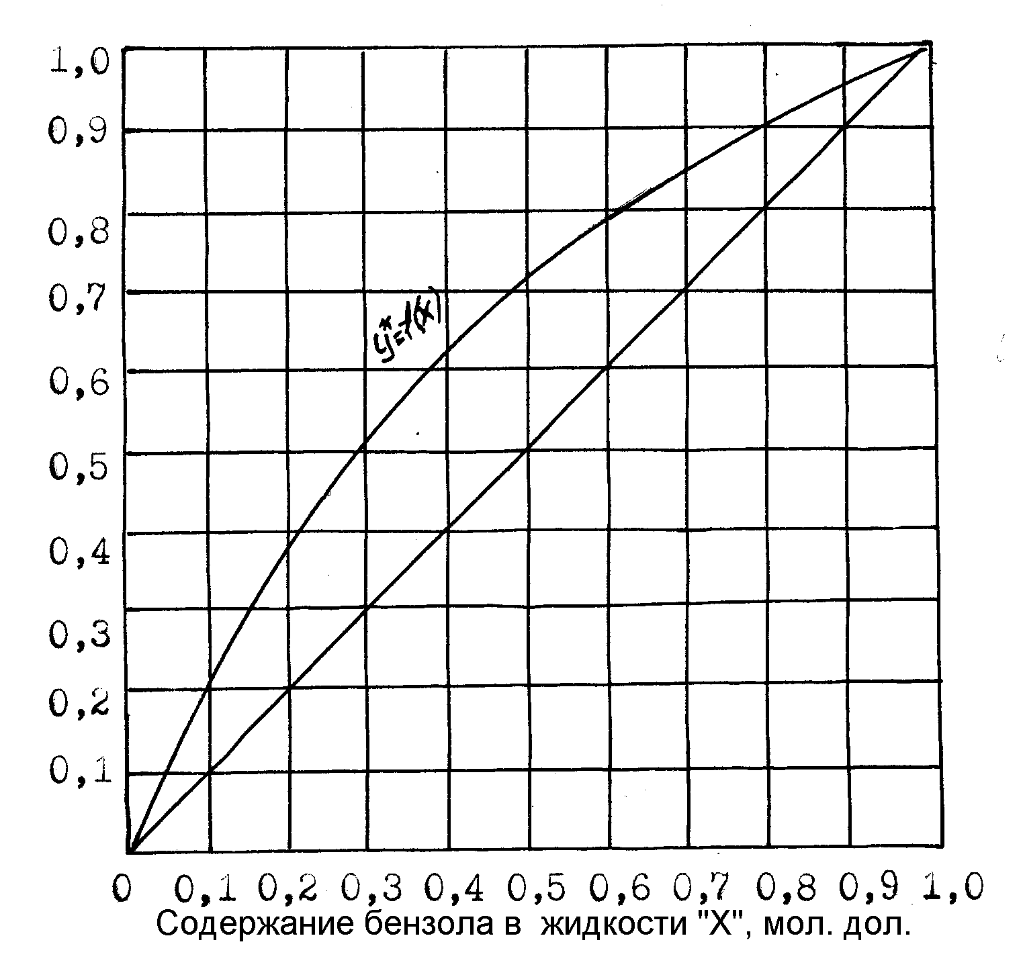
Рис. 1.1. Графическое изображение линии равновесия бензол-толуольной смеси при П=760 мм.рт. ст
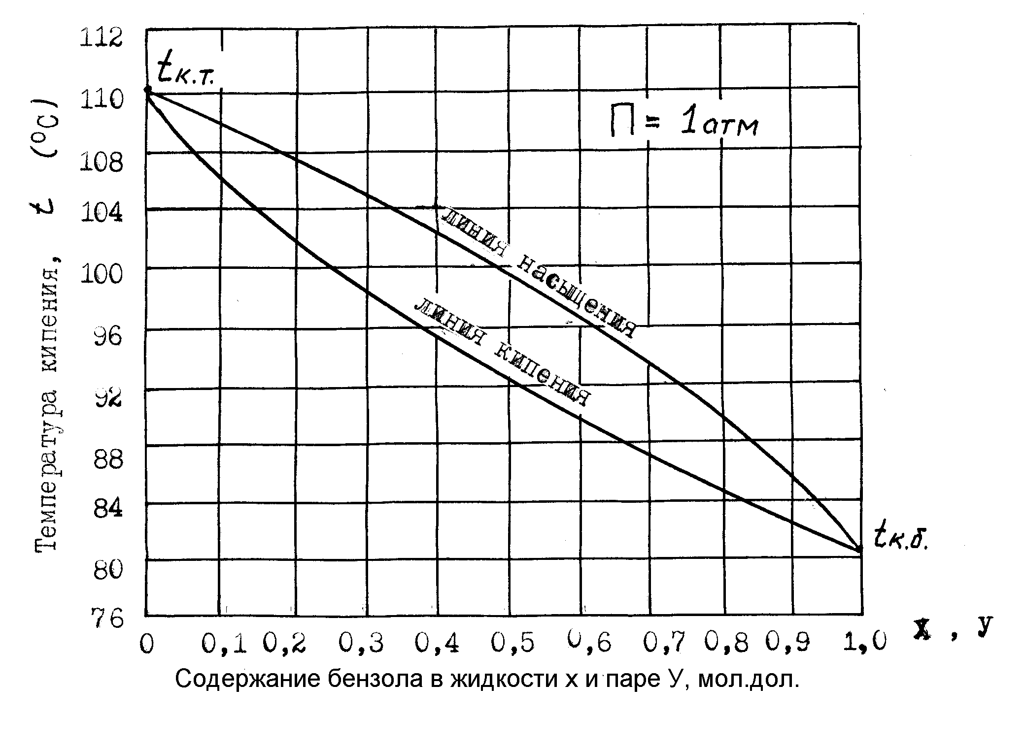
Рис. 1.2. Диаграмма t-х-у бензол-толуольной смеси
Диаграмма t-х-у является основой для технологического расчета процессов разделения жидких смесей ректификацией, поскольку с ее помощью по известным значениям составов паров и жидкостей в любой точке аппарата определяются значения локальных температур, а так же решается обратная задача.

1.3. Сущность разделения жидких смесей

ректификацией

В основе разделения жидких смесей летучих компонентов ректификацией используется принцип последовательно повторяющихся процессов однократного испарения. [1] В свою очередь разделение жидких смесей однократным испарением основано на различии в летучестях компонентов (давлениях насыщенных паров чистых компонентов, взятых при одной и той же температуре). Процесс однократного испарения и принцип ректификационного разделения достаточно наглядно иллюстрируется схемами, приведенными на рис. 1.3.
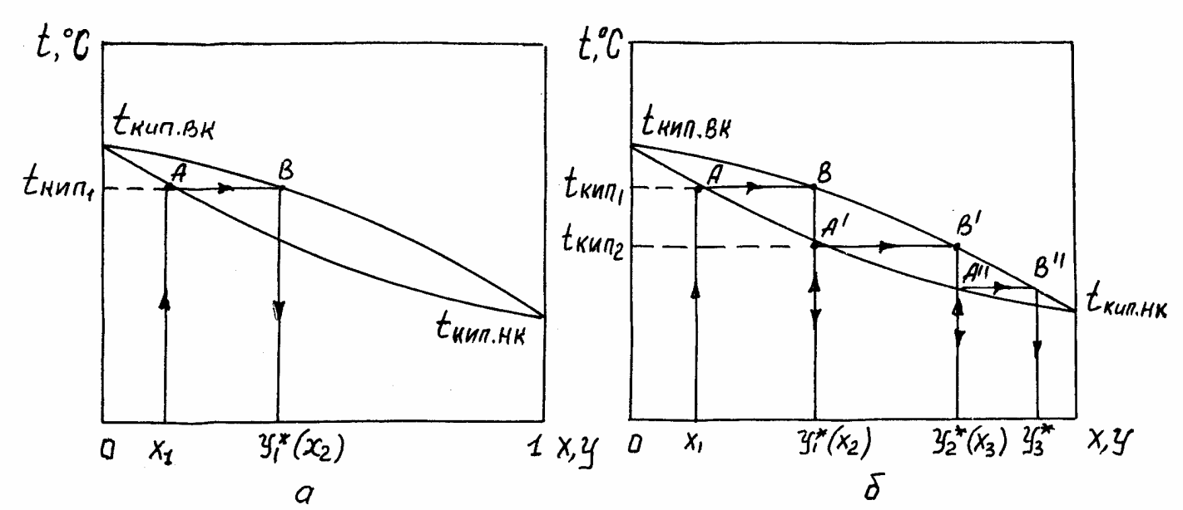
Рис. 1.3. Изображение на t-х-у диаграмме процессов разделения бинарных смесей однократным испарением (а) и ректификацией (б)

Процесс однократного испарения (рис.1.3а)
В соответствии с первым законом Коновалова, в паре, находящемся в равновесии с жидкостью, низкокипящего компонента больше, чем жидкости. Следовательно, если жидкость с содержанием НК Х₁, нагреть до температуры t_{кип.1.} (точка А), то в результате испарения (А→В) образуется насыщенный пар, содержащий НК в количестве равном У₁*. Сконденсировав этот пар можно получить готовый продукт Х₂=У₁*. Таким образом, осуществляется процесс разделения жидких смесей летучих компонентов однократным испарением.
Процесс разделения ректификацией (рис.1.3б)
Процесс разделения жидких смесей ректификацией представляет собой ряд последовательно соединенных между собой процессов однократного испарения. Жидкость, содержащая НК в количестве Х₁, нагревается до температуры t_{кип.1.}. Образуется насыщенный пар с равновесным содержанием НК У₁*. Сконденсировав этот пар, получаем жидкость с содержанием НК Х₂=У₁*. Вновь нагреваем эту жидкость до соответствующей температуры кипения t_{кип.2}. Образуется новый насыщенный пар с повышенным содержанием низкокипящего компонента, который вновь конденсируется и полученная жидкость вновь испаряется. В результате последовательно повторяющихся процессов однократного испарения пар обогащается низкокипящим компонентом, а жидкость - высококипящим компонентом.
Как следует из вышеизложенного, для практической реализации идеи многократных последовательно протекающих процессов испарения и конденсации необходимо проведение процессов теплообмена: в первом случае необходим подвод теплоты для испарения жидкости, а во втором - отвод теплоты для конденсации пара.

1.4. Установка для непрерывной ректификации

бинарной смеси

Определение: Ректификацией называется массообменный процесс разделения жидких гомогенных смесей летучих компонентов путем многократного последовательно повторяющихся процессов испарения и конденсации.
Для практической реализации такого процесса необходимым условием является то, что паровая и жидкая фазы до вступления в контакт между собой должны находиться в неравновесном состоянии. Поскольку давление для фаз остается одинаковыми постоянным, то, следовательно, температуры фаз должны быть разными. При контакте между фазами происходит теплообмен: температура пара выше температуры жидкости, следовательно, пар конденсируется и отдает свое тепло жидкости, которая в свою очередь испаряется. В результате такого тепломассообмена образующийся пар обогащается низкокипящим компонентом, а жидкость - высококипящим компонентом. Так как система стремится к равновесию, то температуры образующихся паров и жидкости выравниваются.
Подобное многократное контактирование паров и жидкости на практике осуществляют в ректификационных колоннах, объем которых заполнен контактными устройствами для формирования поверхности контакта фаз. как правило, ректификационные колонны действуют по принципу противотока в целом по всему аппарату, в то время как на каждом отдельном участке формирования поверхности контакта фаз, схемы взаимодействия фаз могут быть самыми разнообразными. Для обеспечения неравновесных состояний пара и жидкости в нижнюю часть колонны (куб) подводится теплота, а в верхней части колонны теплота отбирается (дефлегматор). Схема ректификационной установки непрерывного действия для разделения бинарной смеси приведена на рис. 1.4.
Исходная смесь, с содержанием низкокипящего компонента Х_{f} в количестве F поступает на питающую тарелку (эвапорационное пространство) с температурой t_{f}. На питающей тарелке происходит процесс однократного испарения (ОИ), в результате которого образуется паровая фаза, обогащенная НК и жидкая фаза, обогащенная ВК. Жидкая фаза стекает с питающей тарелки вниз и поступает в куб колонны, где происходит интенсивное испарение. Образующийся пар подается вниз колонны и движется навстречу стекающей жидкости. На всем пути происходит тепломассообмен между паром и жидкостью, т.к. поступающий на каждую тарелку пар имеет температуру выше, чем жидкость, поступающая на эту тарелку сверху. В результате массообмена на выходе из колонны пар дистиллята содержит главным образом низкокипящий компонент, а жидкость в кубе колонны - в основном высококипящий компонент.
Выходящий пар дистиллята из колонны подвергается процессу дефлегмации с дальнейшим разделением потока на продукт (Р) с содержанием НК Х_{р} и жидкую фазу, флегму в количестве (Ф) с содержанием НК Х_{ф}. Флегма подается на орошение колонны сверху. Высокое содержание НК в потоке флегмы предопределяет, что в верхней части колонны (от питающей тарелки вверх) происходит, главным образом, укрепление паровой фазы низкокипящим компонентом. По этой причине верхняя часть колонны называется укрепляющей или концентрационной. Нижняя часть колонны (от питающей тарелки вниз) называется исчерпывающей или отгонной частью, поскольку именно в этой части происходит основной отгон НК из жидкости в пар. В самом общем случае орошение колонны флегмой может осуществляться по разным вариантам [1,6].
Однако с целью упрощения расчетов в данных методических указаниях предлагается следующий вариант орошения: пар дистиллята состава У_{G} поступает в дефлегматор, где происходит его полная конденсация и затем образующийся конденсат разделяется на два потока: горячая флегма подается на орошение, а оставшаяся часть конденсата, пройдя через холодильник, выводится из установки и поступает в виде готового продукта Р с содержанием НК Х_{р} в рефлюксную емкость. Исходная смесь в количестве F с содержанием НК Х_{f} может подаваться на питающую тарелку в колонну в различных состояниях и при различной температуре. Чаще всего исходная смесь предварительно подогревается в теплообменнике до температуры кипения и подается в виде кипящей жидкости.
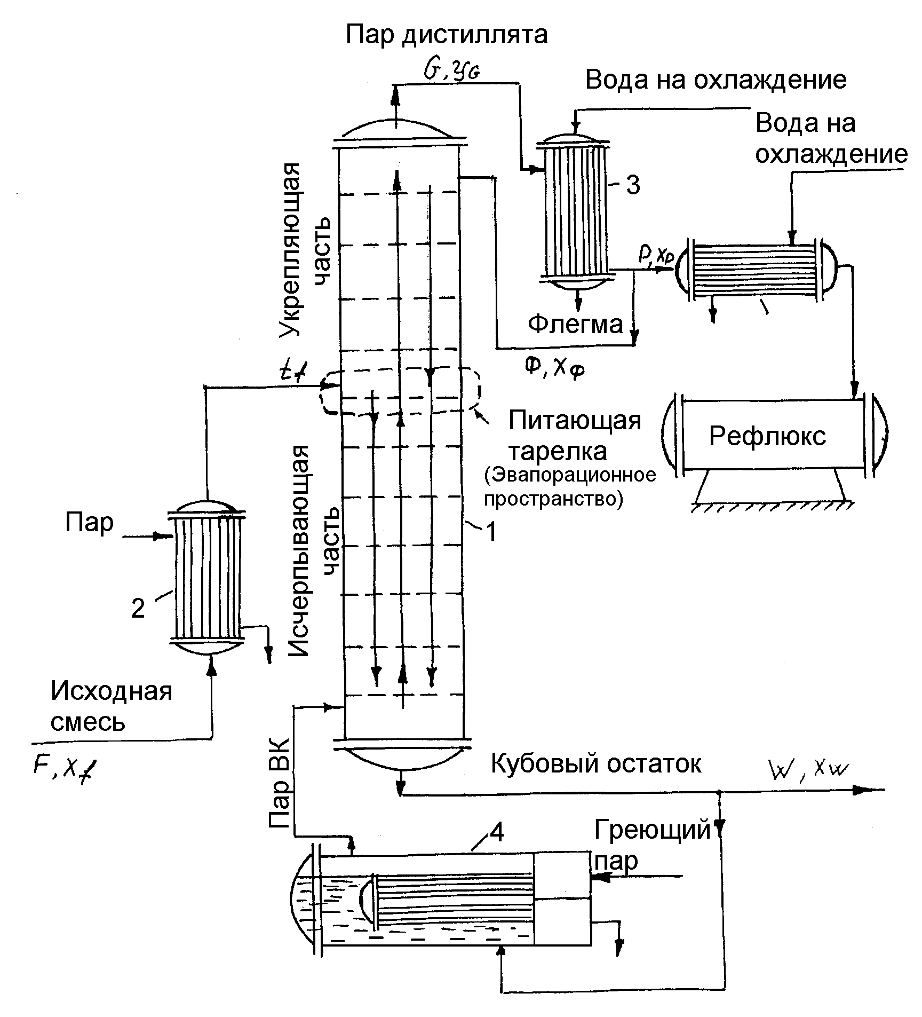
Рис.1.4. Схема ректификационной установки непрерывного действия для разделения бинарных
смесей.
1 - ректификационная колонна; 2 - подогреватель исходной смеси; 3 - дефлегматор; 4 - кипятильник (куб) колонны; 5 - теплообменник

2. ОСНОВНЫЕ ТИПОВЫЕ КОНСТРУКЦИИ

РЕКТИФИКАЦИОННЫХ КОЛОНН

В химической, нефтехимической, нефтеперерабатывающей и других отраслях промышленности наибольшее распространение получили ректификационные колонны двух типов: насадочные и тарельчатые (рис.2.1). В общем случае абсорбционные колонны представляют собой цилиндрические, вертикального исполнения, аппараты, для которых отношение высоты колонны к ее диаметру Н/Д>5. При нормализованных диаметрах от 400 до 4000 мм высота колонны может составлять несколько десятков метров.
Если давление в аппарате равно атмосферному, или ниже атмосферного (но не ниже 10 мм.рт.ст.), а так же при избыточном давлении до 4,0 МПа (40 ата), корпус колонны, как правило изготавливается цельносварным. В случае, если давление в колонне не выше 1,6 МПа (16 ата), то аппараты изготавливают в царговом исполнении (на фланцах).
В зависимости от назначения и диаметра колонны заполняются различными контактными устройствами. Рекомендации по их выбору представлены в таблицах 2.1 и 2.2.
Колонные аппараты диаметром 400÷4000 мм оснащают стандартными контактными и распределительными тарелками, опорными решетками (для насадочных колонн), опорами, люками и т.д.

Таблица 2.1
Типы тарелок и области их применения

Типы | Диаметры | Область применения
1-ситчатые | От 400 до 4000 мм | Для процессов, протекающих при любом давлении и стабильных режимах. диапазон устойчивой работы тарелок – 2
2-ситчато-клапанные | От 400 до 4000 мм | Для процессов, протекающих, преимущественно под вакуумом и атмосферном давлении. Диапазон устойчивой работы тарелок – (3-3,5)
3-клапанные;  колпачковые | От 400 до 4000 мм | Для процессов, протекающих преимущественно при атмосферном и повышенном давлении. Диапазон устойчивой работы тарелок – 3,5
4-жалюзийно-клапанные | От 1000 до 4000 мм | Для процессов, протекающих преимущественно при атмосферном и повышенном давлении. Диапазон устойчивой работы тарелок – 4,5
5-колпачковые | От 400 до 4000 мм | Для процессов, протекающих при любом давлении и нестабильных режимах. Диапазон устойчивой работы тарелок – 4,5

Примечание: Диапазон устойчивой работы - отношение максимально допустимого значения фактора паровой нагрузки к минимально допустимому. Область устойчивой работы тарелок определяется по
ОСТ 26-01-125-81.

2.1. Насадочные колонны

Основные типы насадок, используемых в химической промышленности, а так же сравнительные их рабочие характеристики приведены в таблице 2.3. При выборе типа насадки руководствуются следующими требованиями:
а) малое гидравлическое сопротивление слоя насадки.
б) большая величина удельной поверхности.
в) хорошая смачиваемость.
г) достаточная химическая стойкость.
д) достаточная механическая прочность.
е) малая насыпная плотность (вес).
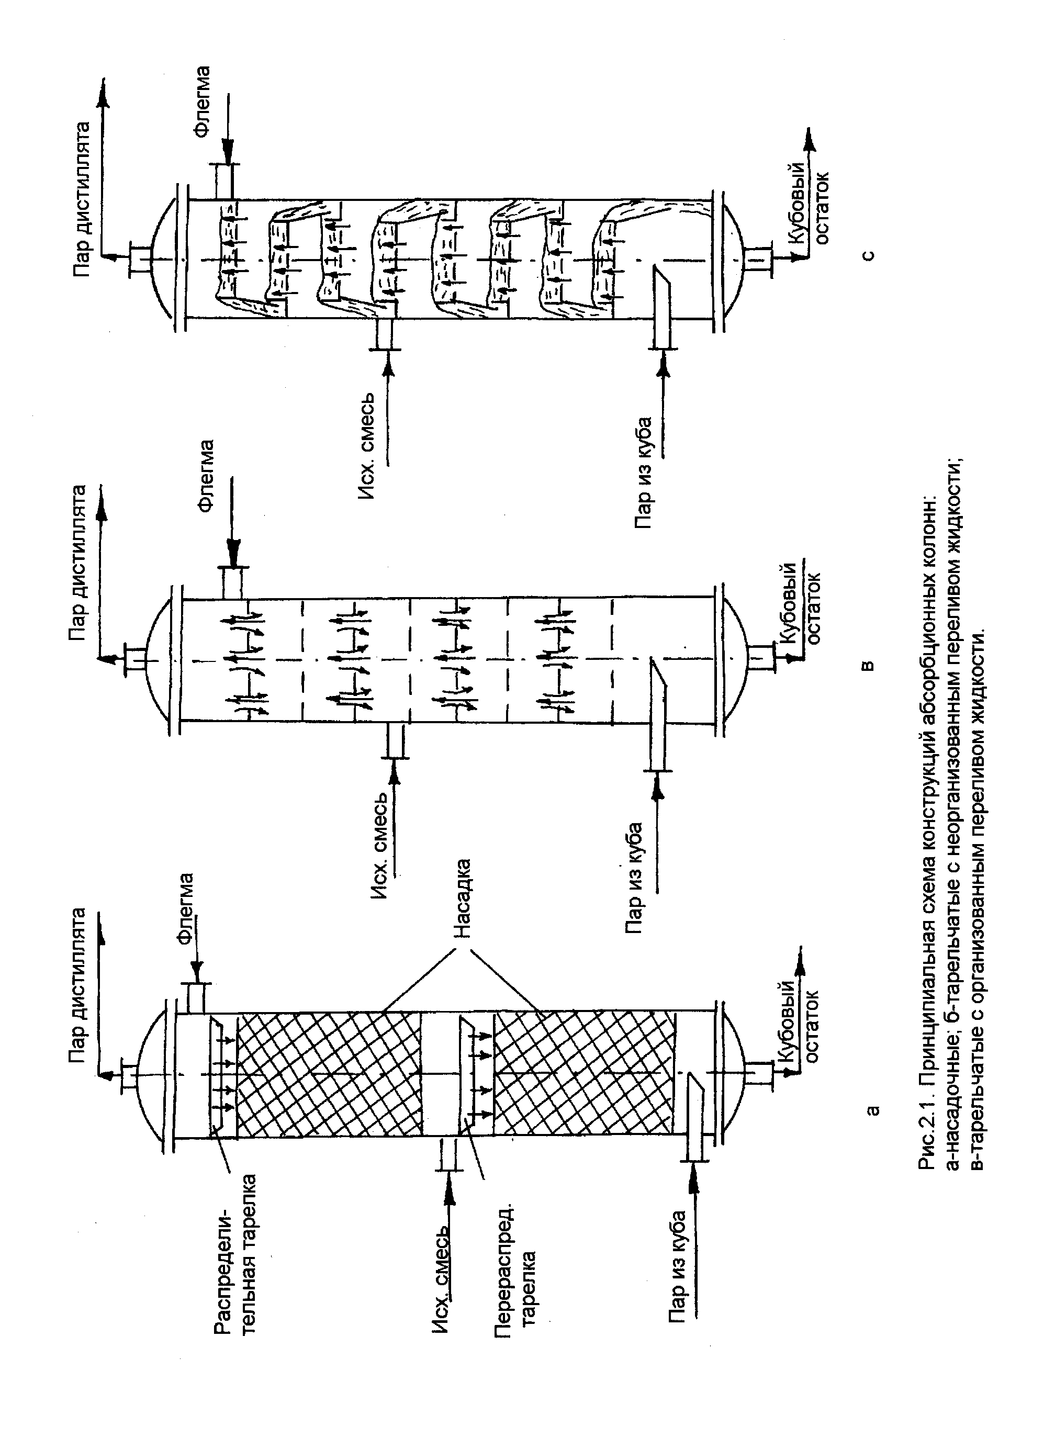
Насадки могут загружаться внавал или укладываться определенным образом (регулярная укладка). Обычно насадка загружается в колонну внавал. Наиболее оптимальные варианты загрузки насадки приведены на рис.2.2. Основные рабочие характеристики насадок приведены в таблице 2.4.
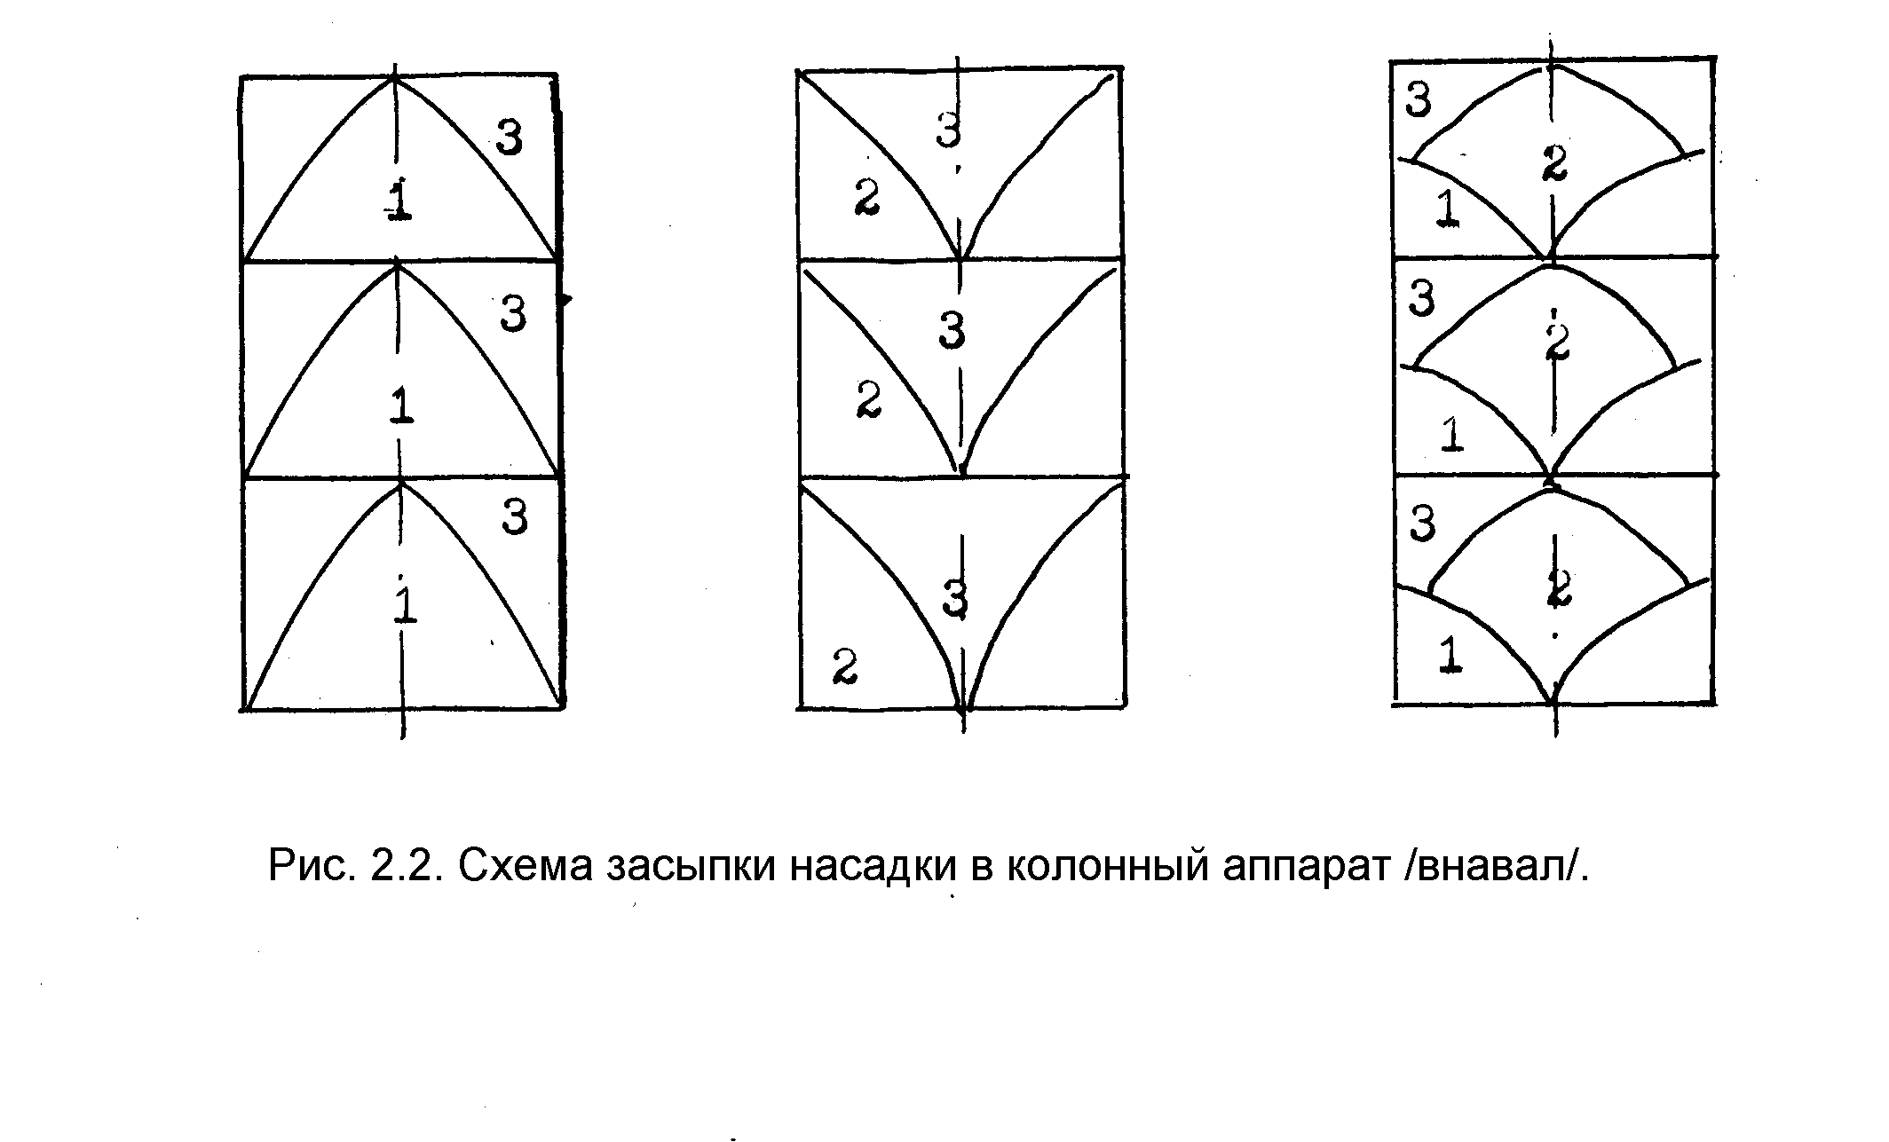
Колонные аппараты диаметром 400÷800мм. с насыпной насадкой изготавливают в царговом исполнении. Для равномерного распределения жидкости по сечению колонные аппараты оснащаются распределительными и перераспределительными тарелками типа ТСН - III и ТСН - II, конструкции которых приведены на рис.2.3 и 2.4., а основные характеристики нормализованных вариантов конструкций в таблицах 2.5 и 2.6. Тарелку ТСН - III устанавливают вверху колонны, а тарелку ТСН - II под опорной решеткой для насадки (кроме самой нижней). Высота яруса насадки обуславливается требованиями заказчика и, как правило, не превышает 3-х метров. В каждом ярусе на корпусе имеется два люка диаметром 500 мм.

Таблица 2.2
Сравнительные рабочие характеристики насадок относительно
колец Рашига [6]

Насадка | Производительность | Эффективность | Сопротивление одной т.т.
Кольца Рашига d=25мм | 1 | 1 | 1
Кольца Палля d=25мм | 1,4÷1,5 | 1÷1,25 | 0,7÷0,75
Седла Берля | 1,08÷1,25 | 1,11 | 0,6÷0,7
Седла Инталлокс | 1,2÷1,4 | 1,3 | 0,45÷0,5
Кольца Борад d=12,7мм | 1 | 2,5÷2,6 | 0,3
Спрейпак | 3,0÷3,5 | 0,42 | 0,3÷1.0
Стедмана | 1,1÷1,3 | 5,0÷6,0 | 1,0÷1,17
Гудлоу | 1,15÷1,20 | 3,5 | 0,15
Гиперфил | 1.0÷0,9 | 2,0 | 0,25÷0,45
Зульцер | около 2 | 2,5 | 0,25÷0,45
Сетчатый складч. кубик | около 2 | 1,5 | 0,5

Таблица 2.3
Характеристики насадок

Насадки  (размер в мм) | Удельная поверхность a, м²/м³ | Порозность Е, м³/м³ | Эквивал. диаметр d_{Э}, м | Насыпная плотность ρ_{НАС,}, кг/м³ | Число элементов n в 1 м³
Регулярные насадки
Деревянная хордовая 10х100 шаг в свету:
10 | 100 | 0,55 | 0,022 | 210 | -
20 | 65 | 0,68 | 0,042 | 145 | -
30 | 48 | 0,77 | 0,064 | 110 | -
Керамические кольца Рашига:
50х50х5 | 110 | 0,735 | 0,027 | 650 | 8500
80х80х8 | 80 | 0,72 | 0,036 | 670 | 2200
100х100х10 | 60 | 0,72 | 0,048 | 670 | 1050
Неупорядоченные насадки
Керамические кольца Рашига:
10х10х1,5 | 440 | 0,7 | 0,006 | 700 | 700000
15х15х0,5 | 330 | 0,7 | 0,009 | 690 | 220000
25х25х3 | 200 | 0,74 | 0,015 | 530 | 50000
35х35х4 | 140 | 0,78 | 0,022 | 530 | 18000
50х50х5 | 90 | 0,785 | 0,035 | 530 | 6000
Стальные кольца Рашига:
10х10х0,5 | 500 | 0,88 | 0,007 | 960 | 770000
15х15х0,5 | 350 | 0,92 | 0,012 | 660 | 240000
25х25х0,8 | 220 | 0,92 | 0,017 | 640 | 55000
50х50х1 | 110 | 0,95 | 0,035 | 430 | 7000
Керамические кольца Палля:
25х25х3 | 220 | 0,74 | 0,014 | 610 | 46000
35х35х4 | 165 | 0,76 | 0,018 | 540 | 18500
50х50х5 | 120 | 0,78 | 0,026 | 520 | 5800
60х60х6 | 96 | 0,79 | 0,033 | 520 | 3350
Стальные кольца Палля:
15х15х0,4 | 380 | 0,9 | 0,010 | 525 | 230000
25х25х0,6 | 235 | 0,9 | 0,015 | 490 | 52000
35х35х0,8 | 170 | 0,9 | 0,021 | 455 | 18200
50х50х1,0 | 108 | 0,9 | 0,033 | 415 | 6400
Керамические седла Берля:
12,5 | 460 | 0,68 | 0,006 | 720 | 570000
25 | 260 | 0,69 | 0,011 | 670 | 78000
38 | 165 | 0,7 | 0,017 | 670 | 30500
Керамические седла "Инталокс"
12,5 | 625 | 0,78 | 0,005 | 545 | 730000
19 | 335 | 0,77 | 0,009 | 560 | 229000
25 | 255 | 0,775 | 0,012 | 545 | 84000
38 | 195 | 0,81 | 0,017 | 480 | 25000
50 | 118 | 0,79 | 0,027 | 530 | 9350
Примечание: а - удельная поверхность; Е - свободный объем; d_{Э} - эквивалентный диаметр; ρ_{НАС,} - насыпная плотность.

Таблица 2.4
Технические характеристики тарелок типа
ТСН - III /рис.2.3/ /ОСТ 26-705-73/

Диаметр  колонны D, мм | Свобод.  сечение колонны м² | D₁,  мм | D₂,  мм | D₃,  мм | h, мм | Жидкостный патрубок
 |  |  |  |  |  | d, мм | t, мм | n, шт. | Свободное сечение, м²
400 | 0,126 | 320 | 260 | 110 | - | 32 | - | 12 | 0,0006
500 | 0,196 | 350 | 290 | 110 | - | 32 | - | 16 | 0,0006
600 | 0,283 | 380 | 460 | 130 | - | 32 | - | 21 | 0,0006
800 | 0,503 | 480 | 560 | 160 | - | 45 | - | 26 | 0,0013
1000 | 0,785 | 580 | 660 | 190 | - | 45 | 80 | 30 | 0,0013
1200 | 1,13 | 780 | 860 | 220 | 150 | 45 | 80 | 54 | 0,0013
1400 | 1,539 | 980 | 1060 | 260 | 150 | 45 | 80 | 96 | 0,0013
1600 | 2,01 | 1170 | 1250 | 310 | 150 | 57 | 95 | 96 | 0,0022
1800 | 2,545 | 1170 | 1250 | 310 | 150 | 57 | 95 | 96 | 0,0022
2000 | 3,141 | 1370 | 1450 | 330 | 180 | 57 | 142 | 142 | 0,0022
2200 | 3,801 | 1570 | 1650 | 360 | 180 | 57 | 95 | 194 | 0,0022
2400 | 4,524 | 1770 | 1850 | 400 | 200 | 57 | 95 | 254 | 0,0022
2600 | 5,309 | 1776 | 1850 | 400 | 200 | 57 | 95 | 254 | 0,0022
2800 | 6,157 | 2000 | 2080 | 410 | 200 | 57 | 95 | 330 | 0,0022

Диаметр  колонны D, мм | Параметры тарелки
Диаметр  колонны D, мм | Рабочее  сечение, м² | Сечение  слива, м² | Максим.  нагруз.по жидкости м³/м^{2.}ч | Число отв. для слива | Масса тарелки, кг
 |  |  |  |  | из углер. стали | из легир. стали
400 | 0,08 | 0,0073 | 180 | 8 | 5,6 | 3,8
500 | 0,098 | 0,0097 | 155 | 8 | 6,9 | 4,7
600 | 0,113 | 0,0127 | 145 | 8 | 7,4 | 5
800 | 0,181 | 0,0313 | 190 | 10 | 10,9 | 7,6
1000 | 0,264 | 0,0391 | 175 | 12 | 14,4 | 9,7
1200 | 0,478 | 0,0703 | 190 | 18 | 23,6 | 15,7
1400 | 0,754 | 0,1249 | 250 | 22 | 35,8 | 24,5
1600 | 1,075 | 0,2112 | 280 | 26 | 52,3 | 34
1800 | 1,075 | 0,2112 | 240 | 26 | 52,3 | 34
2000 | 1,474 | 0,3125 | 270 | 30 | 68,4 | 52,4
2200 | 1,938 | 0,4268 | 305 | 34 | 89,8 | 72,2
2400 | 2,461 | 0,558 | 330 | 38 | 113,5 | 90
2600 | 2,461 | 0,558 | 290 | 38 | 113,5 | 90
2800 | 3,141 | 0,7261 | 320 | 42 | 145,1 | 114,1

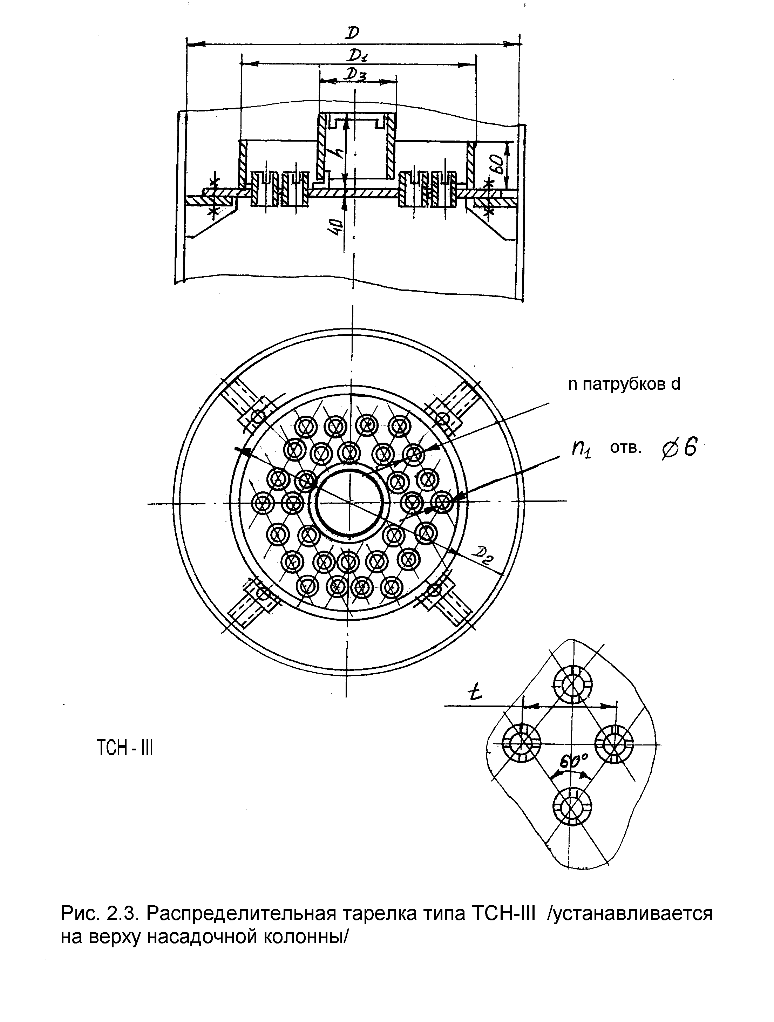

Таблица 2.5
Технические характеристики распределительных тарелок типа ТСН - II /рис.2.4./ /ОСТ 26-705-73/

Диаметр  колонны D, мм | Свободн.  сечение колонны, м² | D₁,  мм | D₂,  мм | h,  мм | h₁,  мм | Жидкостный патрубок
 |  |  |  |  |  | d, мм | t. мм | n, шт. | Свободн. сеч., м²
400 | 0,126 | 320 | 300 | 185 | 50 | 32 | - | 13 | 0,0006
500 | 0,196 | 350 | 330 | 215 | 50 | 32 | - | 19 | 0,0006
600 | 0,383 | 380 | 360 | 315 | 130 | 32 | - | 25 | 0,0006
800 | 0,503 | 480 | 460 | 350 | 130 | 45 | 80 | 25 | 0,0013
1000 | 0,785 | 580 | 560 | 470 | 210 | 45 | 80 | 37 | 0,0013
1200 | 1,13 | 780 | 760 | 510 | 210 | 45 | 80 | 61 | 0,0013
1400 | 1,539 | 980 | 960 | 520 | 210 | 45 | 80 | 110 | 0,0013
1600 | 2,01 | 1170 | 1150 | 645 | 310 | 57 | 95 | 110 | 0,0022
1800 | 2,545 | 1170 | 1150 | 705 | 310 | 57 | 95 | 110 | 0,0022
2000 | 3,141 | 1370 | 1350 | 730 | 310 | 57 | 95 | 156 | 0,0022
2200 | 3,801 | 1570 | 1550 | 745 | 310 | 57 | 95 | 212 | 0,0022
2400 | 4,524 | 1770 | 1750 | 845 | 380 | 57 | 95 | 276 | 0,0022
2600 | 5,309 | 1770 | 1750 | 900 | 380 | 57 | 95 | 276 | 0,0022
2800 | 6,157 | 2000 | 1950 | 915 | 380 | 57 | 95 | 352 | 0,0022

Диаметр колонны D, мм | Рабочее сечение, м² | Параметры тарелки
Диаметр колонны D, мм | Рабочее сечение, м² | Сечение слива, м² | Мех. нагр. по жидкости, м³/м^{2.}ч | Число отверстий для слива, n₁ | Масса тарелки G, кг
 |  |  |  |  | из углерод. стали | из легиров. стали
400 | 0,08 | 0,0078 | 195 | 4 | 6,1 | 3,5
500 | 0,173 | 0,0151 | 165 | 4 | 9 | 5,1
600 | 0,173 | 0,0151 | 165 | 4 | 114 | 7
800 | 0,181 | 0,0326 | 200 | 4 | 16,4 | 9
1000 | 0,264 | 0,0471 | 190 | 6 | 27,3 | 14,9
1200 | 0,478 | 0,0793 | 220 | 6 | 37,1 | 19,8
1400 | 0,756 | 0,144 | 320 | 6 | 48,8 | 24,6
1600 | 1,075 | 0,2421 | 336 | 6 | 65 | 40,8
1800 | 1,075 | 0,2421 | 270 | 6 | 73,1 | 45,1
2000 | 1,474 | 0,3433 | 300 | 8 | 110,5 | 81,3
2200 | 1,936 | 0,4665 | 335 | 8 | 142,6 | 110,3
2400 | 2,461 | 0,6073 | 365 | 8 | 193 | 137,5
2600 | 2,46 | 0,6073 | 320 | 8 | 200 | 141
2800 | 3,141 | 0,7749 | 345 | 8 | 230 | 180,5

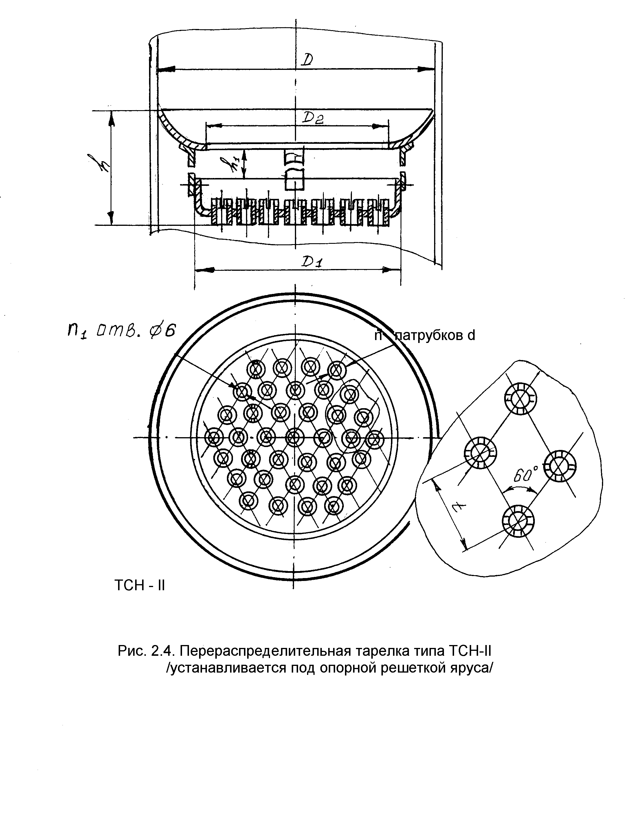

2.2. Тарельчатые колонные аппараты

В тарельчатых колонных аппаратах используются тарелки двух типов: с организованным и неорганизованным переливом жидкости с тарелки на тарелку. Основные типы тарельчатых колонных аппаратов с организованным переливом жидкости: колпачковые типы ТСК - 1, ТСК - Р, ТСК - РЦ, ТСК - РБ, ситчатые типы ТС, ТС - Р, ТС - Р2 и т.д., клапанные ТКП одно и двухпоточные; с неорганизованным переливом жидкости: тарелки провального типа - решетчатые ТСП и ТР. [2] Наибольшее распространение в химической промышленности получили тарелки с организованным переливом жидкости: колпачковые и ситчатые, принципиальные устройства некоторых из них и технические характеристики нормализованных вариантов конструкций приведены на рис. 2.5 - 2.8., и в таблицах 2.7 - 2.10. Расстояние между тарелками в колонне рекомендуется выбирать по следующим рекомендациям:

Диаметр колонны, м | 0,8 | 0,8÷1,6 | 1,6÷2,0 | 2,0÷2,4 | 2,4
Расстояние между тарелками | 0,2÷0,35 | 0,35÷0,4 | 0,4÷0,5 | 0,5÷0,6 | 0,6

На корпусах цельносварных тарельчатых аппаратов устанавливаются люки для обслуживания тарелок. Обычно на 5÷10 тарелок один люк, располагая их попеременно с диаметрально противоположных сторон. Для колонн диаметром 1000÷1600 мм размер люка в диаметре - 500 мм, а расстояние между тарелками в месте установки люка - 800 мм; для колонн диаметром свыше 1600 мм размер люка - 600 мм, а расстояние между тарелками в месте установки люка - 800÷1000 мм.
Минимальная толщина стенок корпуса колонного аппарата обуславливается его диаметром:

Диаметр аппарата | 1000÷1800 | 2000÷2600 | 2800÷3200 | 3400÷3800 | 4000
Толщина стенки, мм | 10 | 12 | 14 | 18 | 24
Более подробно о конструкциях колонных аппаратов смотрите в литературе.

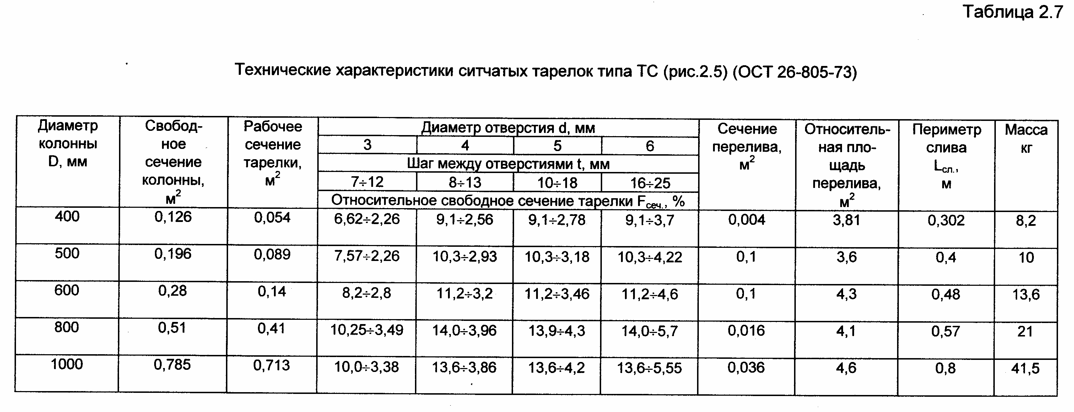
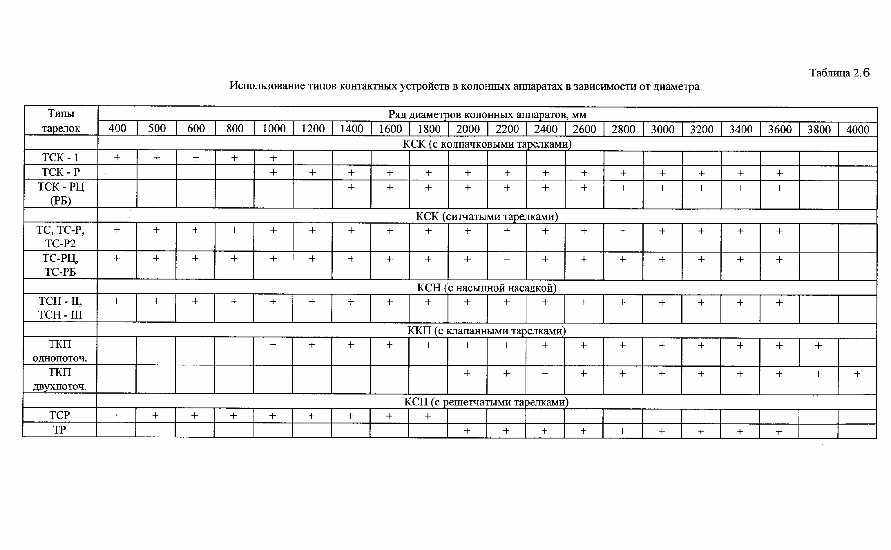
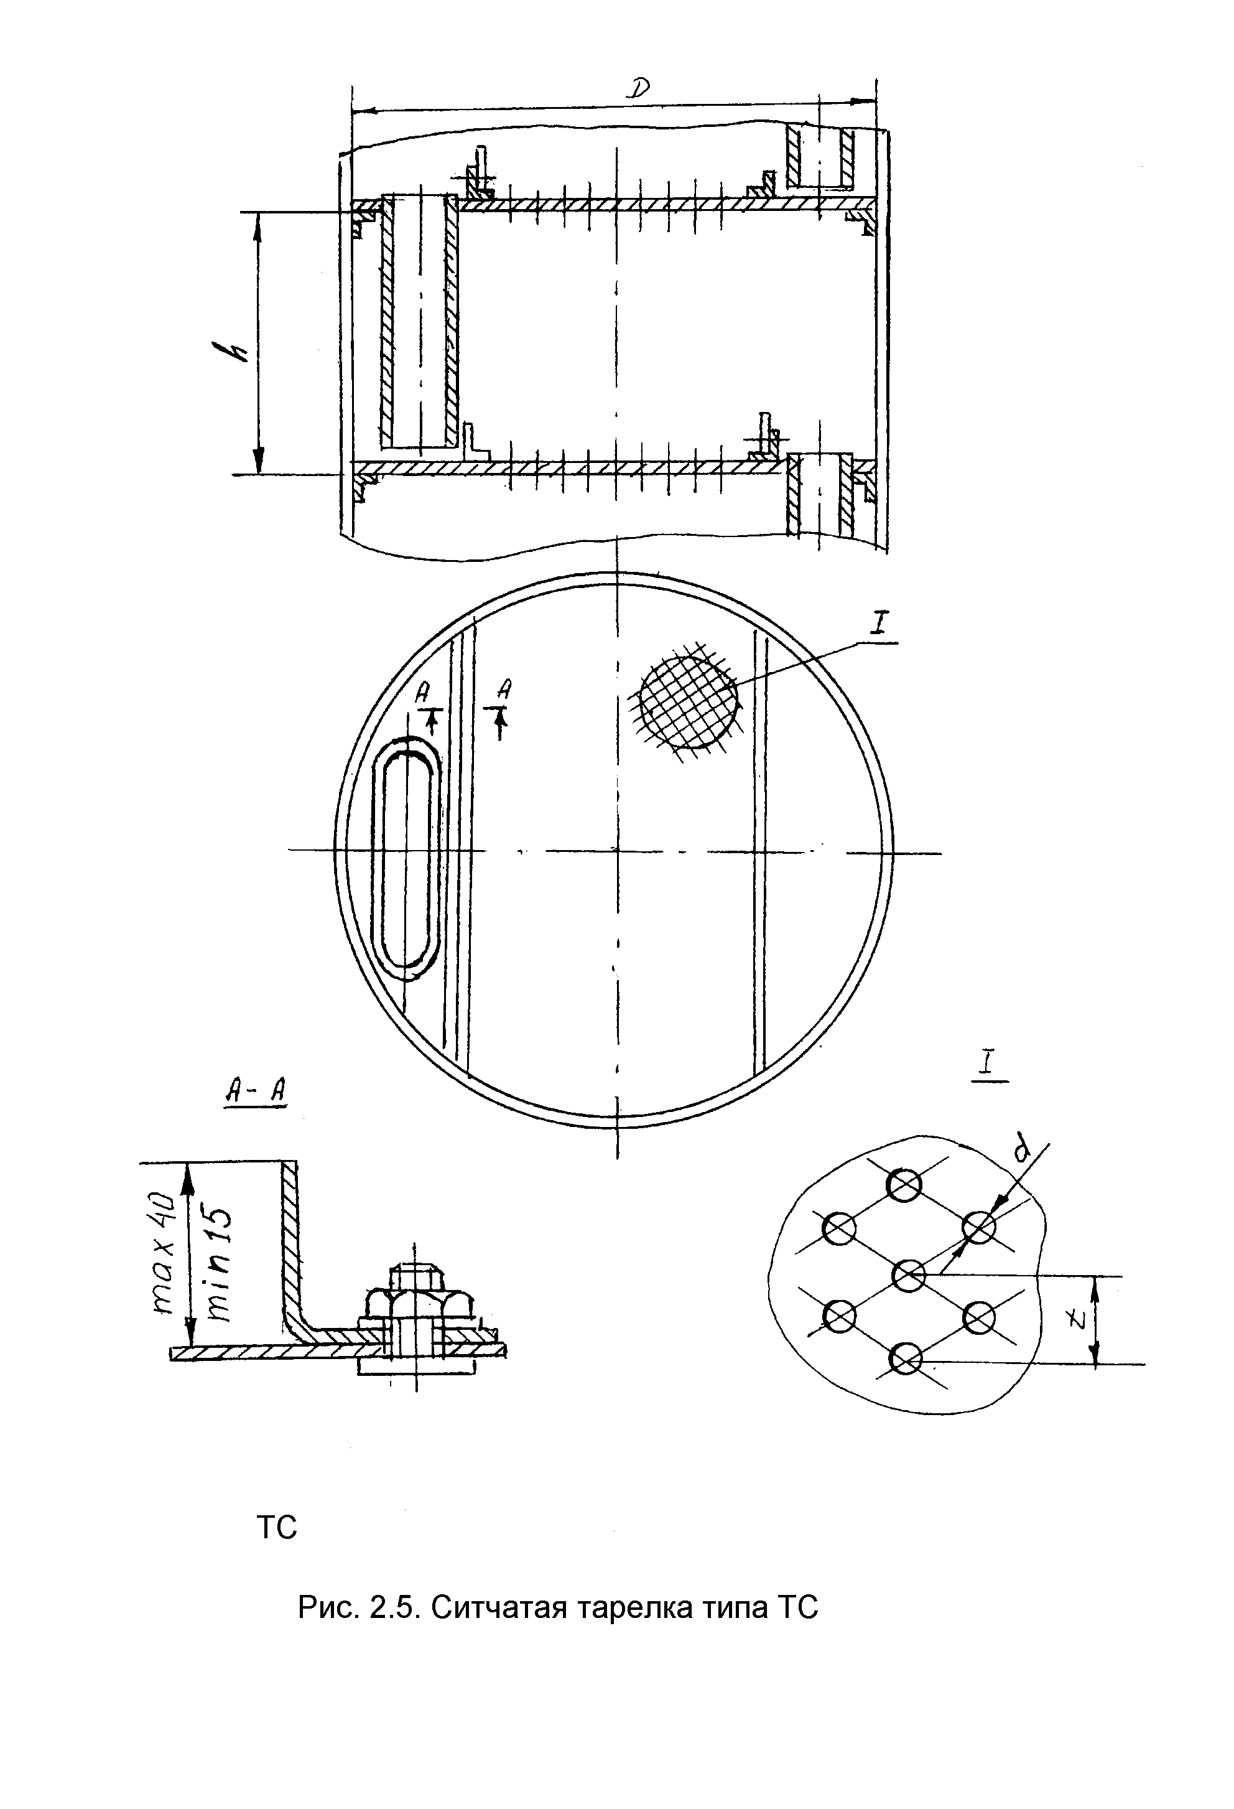

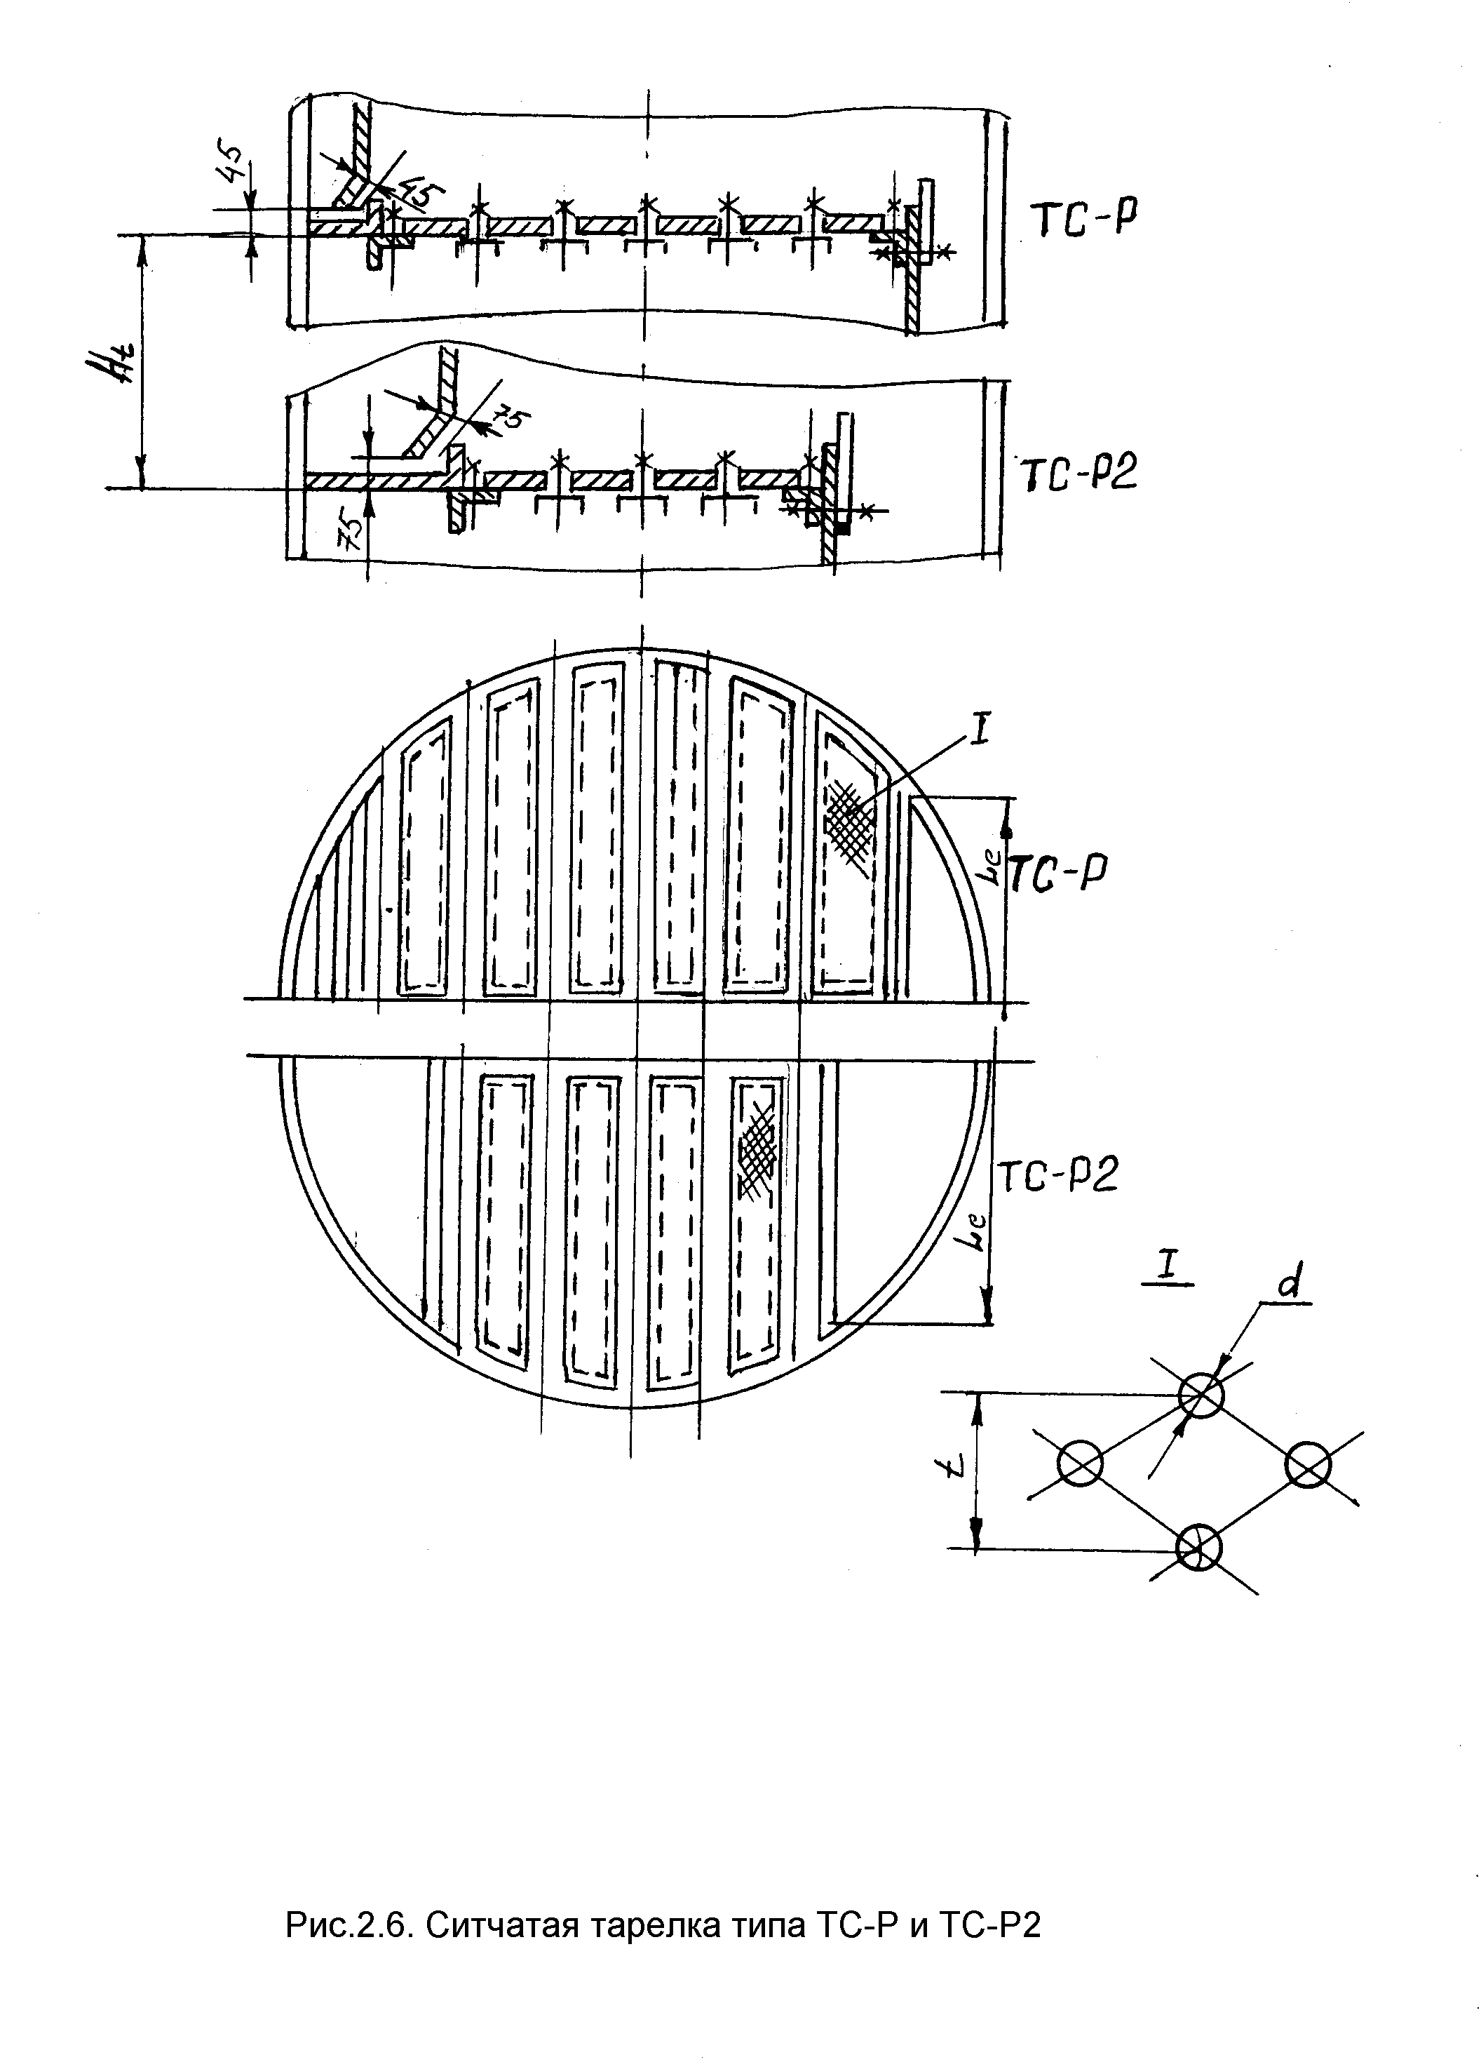
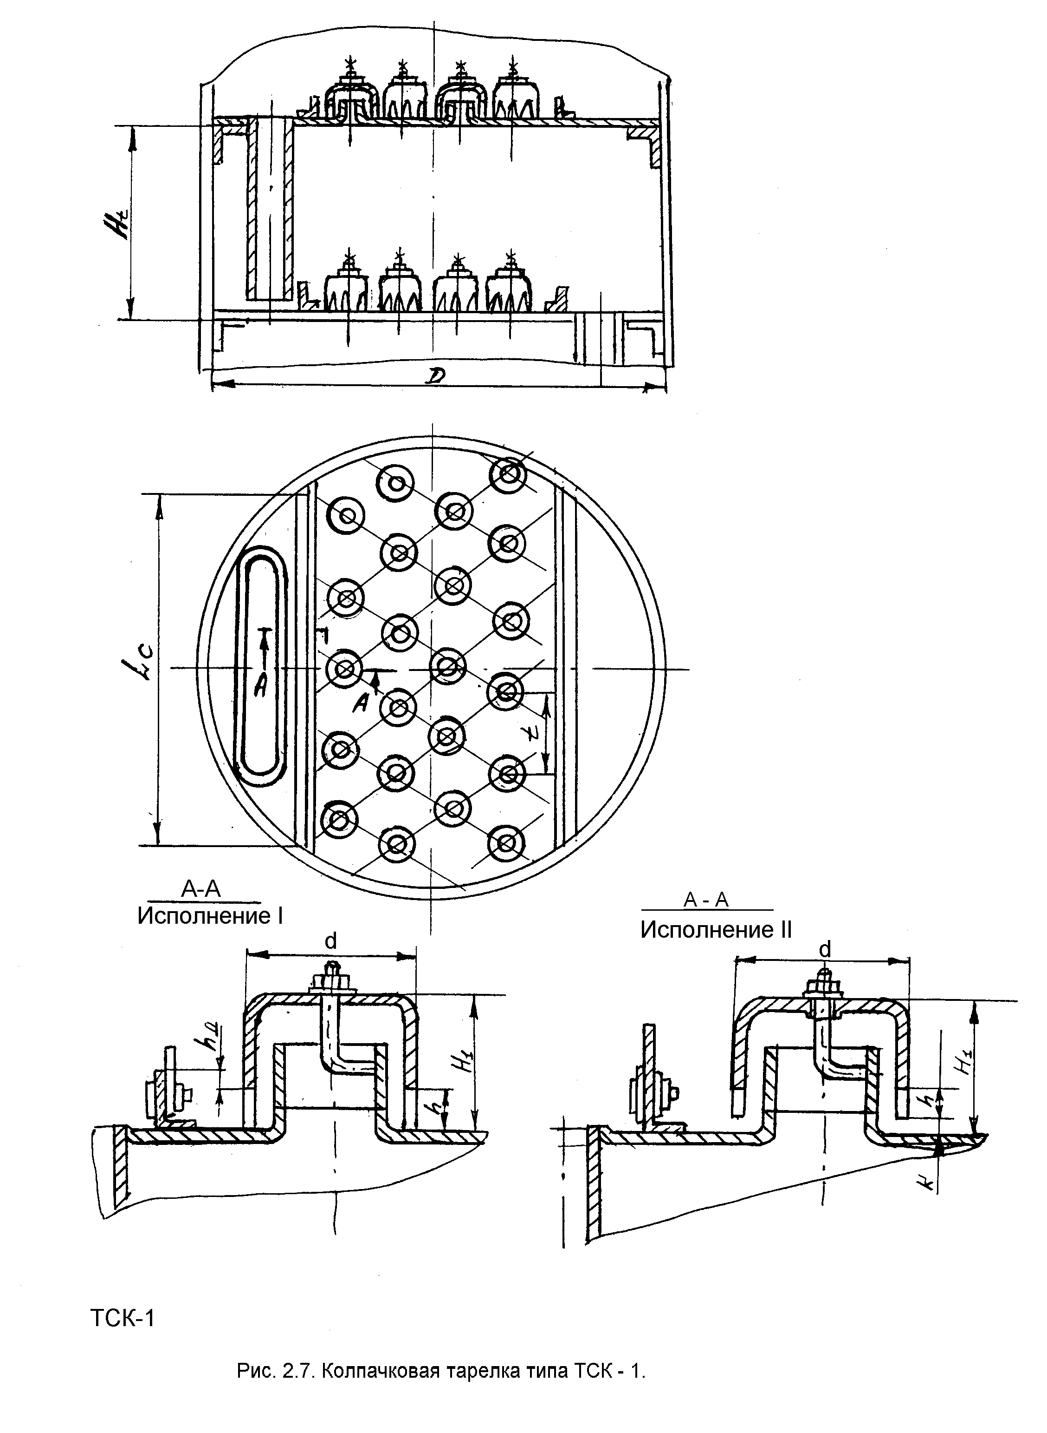
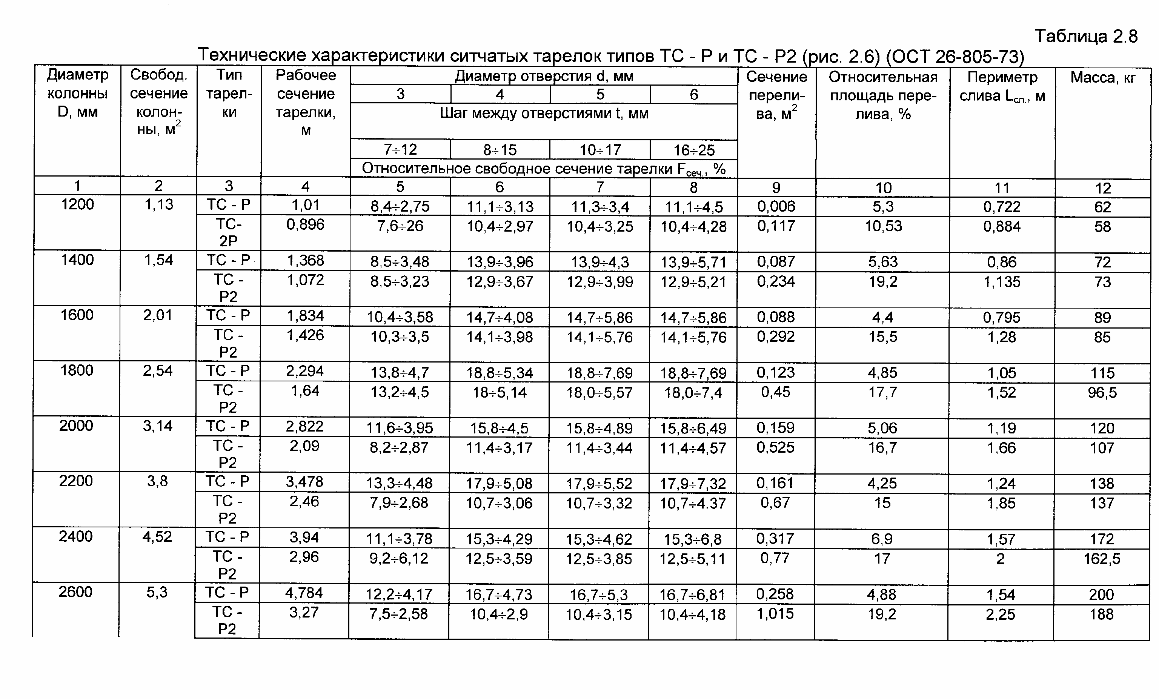
Дополнение к таблице 2.8
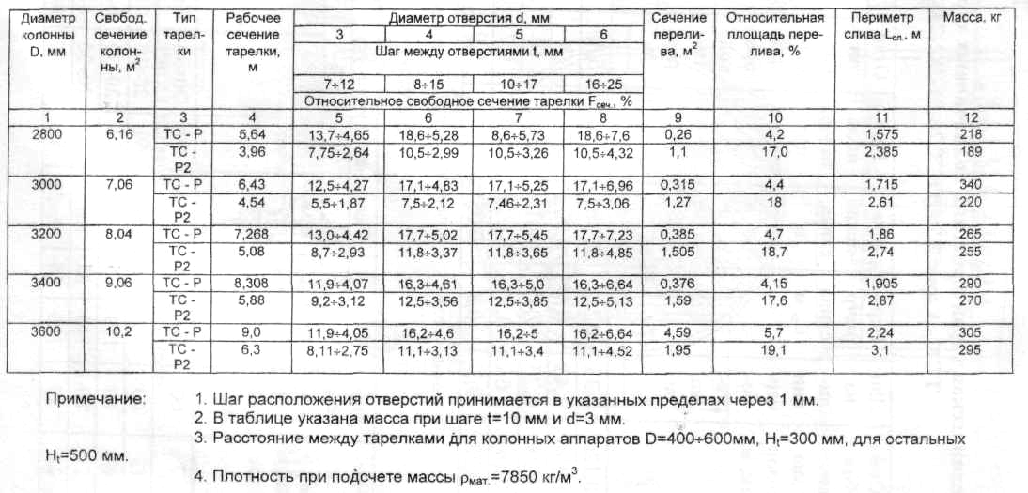

Таблица 2.9
Техническая характеристика колпачковых тарелок типа
ТСК - 1 /рис.2.7./ /ОСТ 26-01-282-74/

Диаметр колонны D, мм | Свобод. сечение колонны, м² | Длина линии барботажа, м | Пери-метр слива L_{с}, м | Площадь слива, м² | Площадь паров. патрубков, м² | Относит. площадь для прохода па-ров, % | h_{Д} при h
 |  |  |  |  |  |  | 15:20 | 30
400 | 0,126 | 1,33 | 0,302 | 0,005 | 0,008 | 6,35 | 5÷30 | 5÷40
500 | 0,196 | 2,45 | 0,4 | 0,007 | 0,015 | 8
600 | 0,28 | 3,25 | 0,48 | 0,012 | 0,027 | 10
800 | 0,503 | 6 | 0,57 | 0,021 | 0,049 | 9,7
1000 | 0,78 | 9,3 | 0,8 | 0,05 | 0,073 | 9,0
Дополнение к таблице 2.9
Диаметр колонны D, мм | Число колпачков | Диаметр колпачка d, мм | Шаг t, мм | Исполнение колпачка |  |  |  |  | Масса колпачков в кг /h=20мм, Н_{t}=300мм/
 |  |  |  | I |  | II
 |  |  |  | Н₁, мм | h,  мм | Н₁мм | h,  мм | k
400 | 7 | 60 | 90 | 50 | 15÷20 | 60 | 20÷30 | 0÷10 | 10 | 10,7
500 | 13 | 60 | 90 | 50 | 15÷20 | 60 | 20÷30 | 0÷10 | 13 | 13,88
600 | 13 | 80 | 110 | 55 | 15÷20 | 70 | 20÷30 | 0÷10 | 18 | 21,3
800 | 24 | 80 | 110 | 55 | 15÷20 | 70 | 20÷30 | 0÷10 | 28 | 30,4
1000 | 37 | 80 | 110 | 55 | 15÷20 | 70 | 20÷30 | 0÷10 | 39 | 42,7

Таблица 2.10
Технические характеристики колпачковых тарелок типа ТСК – Р /рис.2.8./, /ОСТ 26-808-73/

Параметры  тарелки | Диаметр колонны D, мм
Параметры  тарелки | 1000 | 1200 | 1400 | 1600 | 1800 | 2000 | 2200
Свободное сечение колонны, м² | 0,78 | 1,13 | 1,54 | 2,01 | 2,54 | 3,14 | 3,81
Длина линии барботажа, м | 10,8 | 12,3 | 15,4 | 20,7 | 25,8 | 36,4 | 44,6
Периметр слива L_{с}, м | 0,665 | 0,818 | 1,09 | 1,238 | 1,419 | 1,455 | 1,606
Сечение перелива, м² | 0,064 | 0,099 | 0,198 | 0,269 | 0,334 | 0,33 | 0,412
Свободное сечение тарелки, м² | 0,09 | 0,129 | 0,162 | 0,219 | 0,272 | 0,385 | 0,471
Относит. площадь для прохода пара, % | 11,5 | 11,4 | 10,5 | 10,9 | 10,7 | 12,2 | 12,3
Масса, кг | 57,8 | 68,6 | 90,3 | 118,3 | 146 | 179,3 | 211,6

Параметры  тарелки | Диаметр колонны D, мм
Параметры  тарелки | 2400 | 2600 | 2800 | 3000 | 3200 | 3400 | 3600
Свободн. сечение колонны, м² | 4,52 | 5,31 | 6,16 | 7,07 | 8,04 | 9,08 | 10,18
Длина линии барботажа, м | 52,8 | 60,3 | 72,8 | 80,4 | 75,4 | 83,8 | 87,6
Периметр слива L_{с}, м | 1,775 | 2,032 | 2,096 | 2,39 | 2,36 | 2,62 | 2,88
Сечение перелива, м² | 0,505 | 0,674 | 0,686 | 0,902 | 0,88 | 1,128 | 1,441
Свободное сечение тарелки, м² | 0,557 | 0,638 | 0,769 | 0,849 | 1,18 | 1,32 | 1,37
Относит. площадь для прохода пара, % | 12,3 | 12,1 | 12,5 | 12,1 | 14,6 | 14,5 | 13,5
Масса, кг | 240,8 | 305 | 349,7 | 355 | 509 | 546 | 582

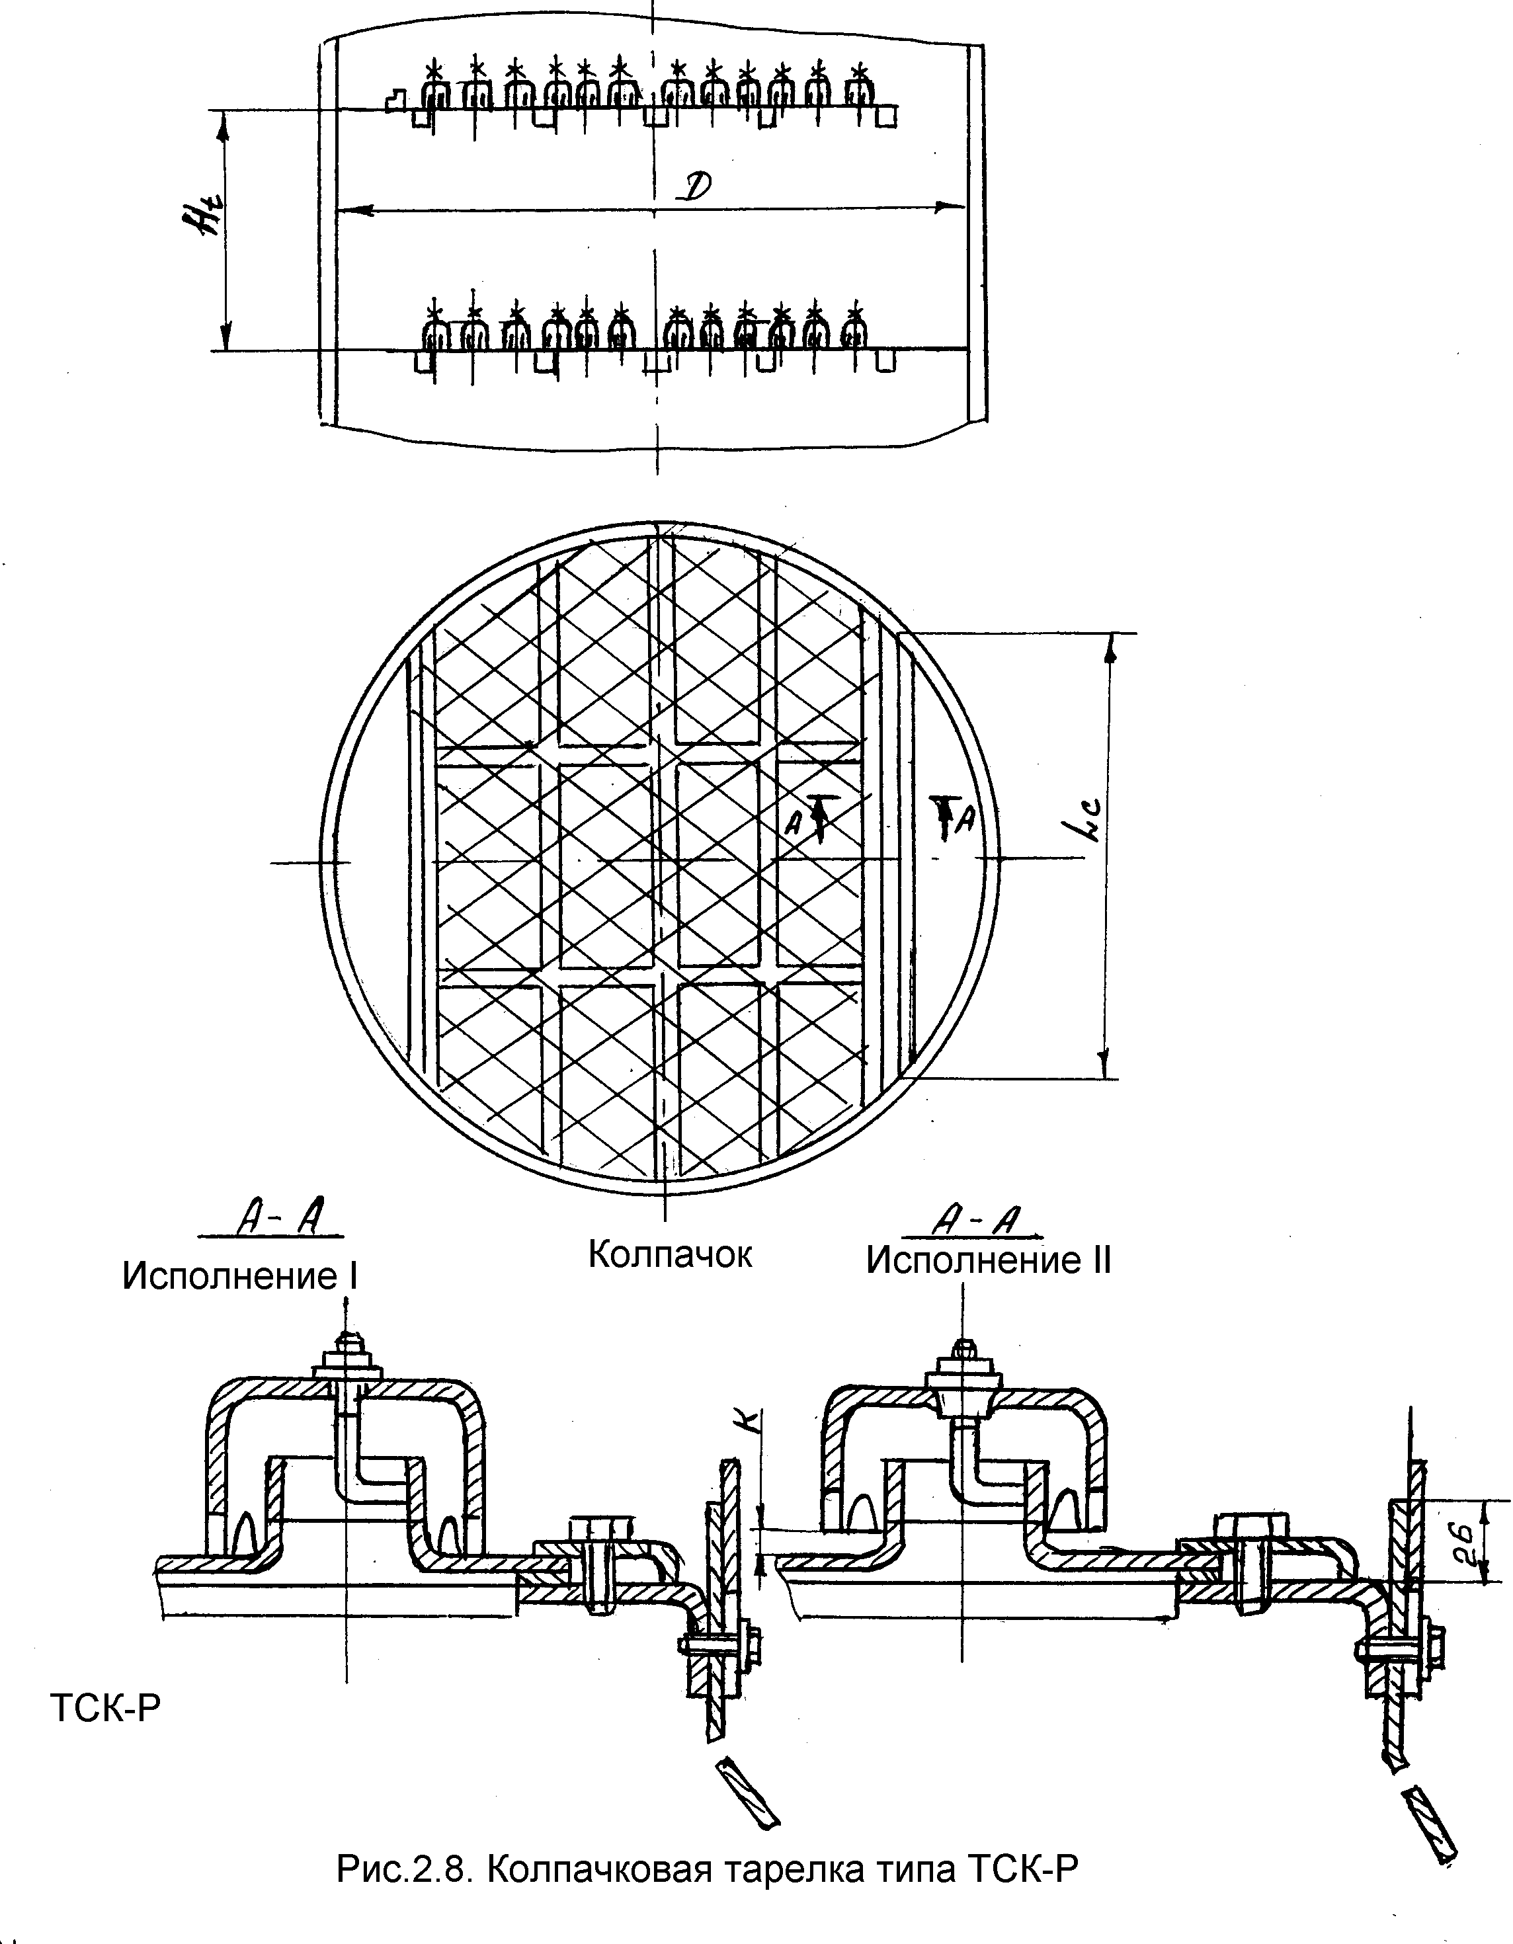

3. ТЕХНОЛОГИЧЕСКИЙ РАСЧЕТ

Основными задачами технологического расчета процесса ректификации, применительно к программе выполнения курсового проекта, являются определение основных геометрических размеров ректификационной колонны (ее диаметра и высоты), а так же расхода греющего пара в кубе колонны и охлаждающей воды в дефлегматоре. Первая часть задачи выполняется на основе материальных расчетов, а вторая с помощью решения тепловых балансов.
Рекомендуется все основные материальные расчеты производить с использованием мольных расходов потоков и мольных их концентраций с последующим, при возникшей необходимости, пересчетом в массовые.

3.1. Исходные данные к расчету

Обычно исходными данными к выполнению расчета являются:
F -производительность колонны по исходной смеси;
x_{f} -содержание НК в исходной смеси;
x_{p} -содержание НК в продукте;
x_{w} -содержание НК в кубовом остатке;
П -давление в колонне.
Примечание: На практике часто задаются не давлением в колонне, а давлением в паровом пространстве дефлегматора.

3.2. Перечень допускаемых допущений

С целью упрощения расчетов процесса ректификации допускается принимать следующие допущения:
1. Вследствие того, что удельные мольные теплоты испарения неограниченно растворимых друг в друге компонентов смеси достаточно близки между собой, то принимается, что паровая и жидкая фазы в результате контактного тепломассообмена обмениваются между собой веществами в эквимолекулярном соотношении. Из этого следует, что мольные расходы фаз по высоте укрепляющей и исчерпывающей частей ректификационной колонны не изменяются.
2. Укрепляющим действием дефлегматора пренебрегается и считается, что состав пара дистиллята, выходящего из колонны, составы флегмы и продукта равны между собой, т.е.:
(3.1)
3. Составы жидкости и пара в кубе колонны равны между собой, т.е.:
(3.2)
4. Удельные мольные теплоты смешения компонентов незначительны и ими можно пренебречь.

3.3. Материальный баланс

Цель составления и решения уравнений материального баланса - определение неизвестных материальных потоков. Составляются два уравнения материального баланса, совместным решением которых определяются неизвестные величины:
(3.3)
Обычно определяются:
и (3.4)
(3.5)
Для пересчета мольных расходов F, P и W (кмоль/с) в массовые (кг/с) достаточно каждый из них умножить на соответствующую мольную массу вещества потока, которую в свою очередь можно рассчитать по уравнению:
(3.6)

3.4. Построение фазовых диаграмм

С целью проведения дальнейших материальных расчетов требуется построение линии равновесия и t-x-y диаграммы.
Указанные диаграммы рассчитываются и строятся по методикам, изложенным в части 1 настоящих методических указаний. Рекомендуется все построения осуществлять на миллиметровой бумаге на отдельном листе формата А4.

3.5. Определение рабочего флегмового числа

Рабочее (оптимальное) флегмовое число R определяет нагрузки ректификационной колонны по пару и по жидкости и наряду с производительностью колонны обусловливает геометрические размеры колонного аппарата и затраты теплоты на проведение процесса.
Нагрузка по пару:
(3.7)
Нагрузка по жидкости:
верх колонны (укрепляющая часть)
(3.8)
низ колонны (исчерпывающая часть)
(3.9)
На практике точный расчет рабочего флегмового числа связан с сопоставлением капитальных и энергетических затрат на проведение процесса ректификации, определяемых при различных его значениях, что представляет собой довольно трудоемкую задачу. Исходным при выборе рабочего флегмового числа является минимальное его значение R_{min}.
На практике значение определяют в зависимости от предельного положения рабочих линий процесса и условий ввода исходной смеси в ректификационную колонну. В самом общем случае исходная смесь может подаваться в колонну в различном агрегатном состоянии, что соответствует следующим четырем вариантам (схемам) питания:
1.Смесь поступает в колонну с температурой t_{f} ниже ее температуры кипения на питающей тарелке: t_{f}=t_{н}<t_{кип}.
2.Смесь поступает в колонну с температурой t_{f}, равной ее температуре кипения на питающей тарелке, т.е.в виде нагретой до t_{кип} жидкости: t_{f}=t_{н}=t_{кип}
3.Смесь поступает в колонну в виде смеси пара и жидкости, причем парожидкостная смесь содержит d-мольных долей пара.
4.Смесь поступает в колонну в виде насыщенного пара.
Для определения R_{min} вначале на y-x диаграмме, на которой предварительно построена линия равновесия Y*=f(x),строят так называемую "линию питания", представляющую собой геометрическое место точек пересечения рабочих линий укрепляющей и исчерпывающей частей колонны. Линия питания строится по одному из следующих уравнений, в зависимости от заданного или выбранного варианта питания колонны:
Вариант 1. t_{f}=t_{н}<t_{кип}
(3.10)

здесь
(3.11)

Вариант 2.
В соответствии с уравнением 3.11 E=1. В этом случае линия питания совпадает с вертикальной линией . x_{f} = const

Вариант 3. Смесь представлена парожидкостной эмульсией с содержанием пара d мольных долей:
(3.12)
Вариант 4. Смесь поступает в виде насыщенного пара. В этом случае d=1 и Е=0,тогда линия питания совпадает с горизонтальной прямой y_{f}=const. На рис.1.1. приведены рассмотренные варианты питания ректификационной колонны.

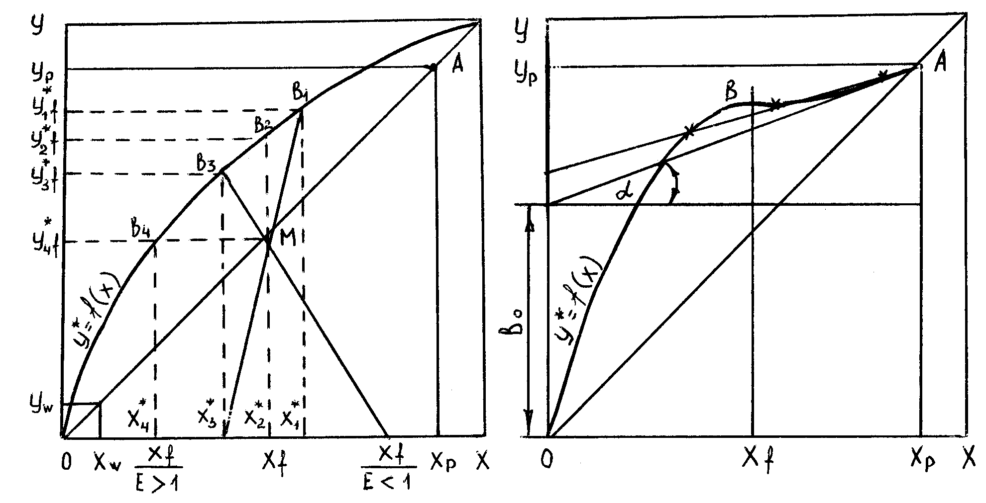
Рис.3.2. К определению R_{мин} в случае выпукло-изогнутой формы линии равновесия
Рис. 3.1. Линия питания ректификационной колонны:
МВ₁ - вариант 1; МВ₂ - вариант 2
МВ₃ - вариант 3; МВ₄ - вариант 4
Во всех случаях минимальное флегмовое число определяется по уравнению:
(3.13)
здесь y* и x* - координаты точек пересечения линий питания МВ с линией равновесия y*=f(x) (рис.3.1.). При этом прямая проведенная из точки А (y_{p}=x_{p}) АВ представляет собой рабочую линию укрепляющей части колонны в предельном ее положении. Если соединить точку С (y_{w}=x_{w}) с соответствующей точкой В ,то получим рабочую линию исчерпывающей части колонны так же в предельном ее положении. В случае, если рабочая линия укрепляющей части колонны, проведенная через соответствующие точки А и В пересекает линию равновесия более, чем один раз, что обычно бывает при выпукло-изогнутой форме линии равновесия, то для определения R_{min} из точки А проводят касательную к линии равновесия и рассчитывают тангенс угла наклона этой прямой к оси Х по отношению катетов (рис.3.2.)
(3.14)
и минимальное флегмовое число в этом случае определяется из уравнения:
(3.15)
После определения минимального флегмового числа рассчитывают рабочее оптимальное флегмовое число по одному из следующих способов.
Первый способ (упрощенный) заключается в определении рабочего флегмового числа с использованием коэффициента избытка флегмы β:
(3.16)
Принимается, что коэффициент избытка флегмы β, при котором флегмовое число достигает своего оптимального уровня, не превышает 1,3. Тогда с учетом запаса уравнение 3.16 представляется следующим образом:
(3.17)
Второй способ заключается в нахождении такого флегмового числа, при котором составленная функция N(R+1) в зависимости от R принимает минимальное значение. Для определения функции N(R+1) поступают следующим образом:
1. После определения R_{min} задаются рядом значений коэффициента избытка флегмы β и рассчитывают соответствующие значения рабочих флегмовых чисел R. Для каждого из них на y-x диаграмме строятся рабочие линии укрепляющей и исчерпывающей частей колонны:
укрепляющая часть (3.18)
исчерпывающая часть (3.19)
и по методу Мак-Кэба и Тиле определяется теоретическое число ступеней (тарелок) изменения концентраций N.
2. По определении составляют функцию N(R+1) и строят график зависимости N(R+1)=f(R),примерный вид которого приведен на рис.3.3.,по которому и определяют рабочее оптимальное флегмовое число.
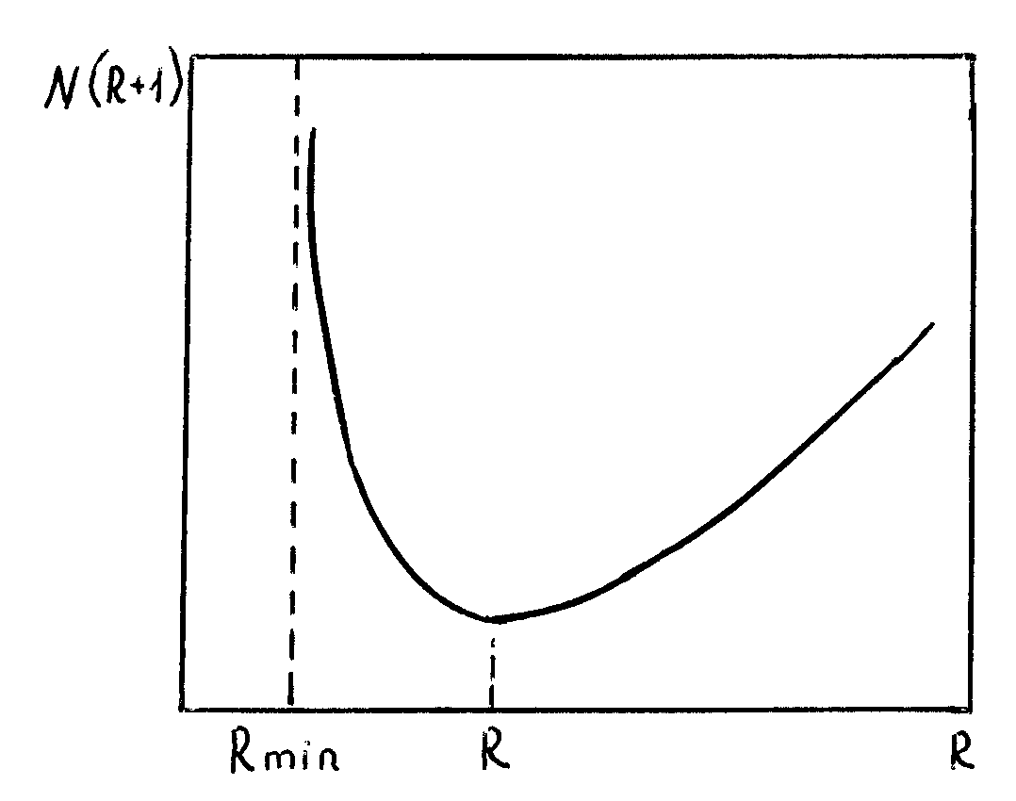

Рис. 3.3. К методике определения рабочего флегмового числа

При проведении расчетов рекомендуется задаваться следующим рядом значений коэффициента избытка флегмы:
β = 1,07; 1,36; 174; 2,33; 3,30; 5,26 (3.20)

3.6. Определение теоретического числа тарелок по методу Мак-Кеба и Тиле.

В литературе этот метод более известен как графический метод. По этому методу между линией равновесия и рабочими линиями процесса ректификации на У-Х диаграмме строят ступени в интервале изменения концентраций жидкой фазы (x_{w} ÷ x_{p}). Каждая ступенька состоит их горизонтального и вертикального отрезков, которые в свою очередь представляют собой предельно-возможное изменение концентраций соответственно жидкой и паровой фаз при контакте между собой. Это предельно возможное изменение концентраций фаз предполагает, что фазы покидающие данную ступень (тарелку),находятся в состоянии равновесия и, следовательно, должны иметь одинаковую температуру. Пример определения числа теоретических тарелок по методу Мак-Кеба и Тиле приведен на рис.3.4.

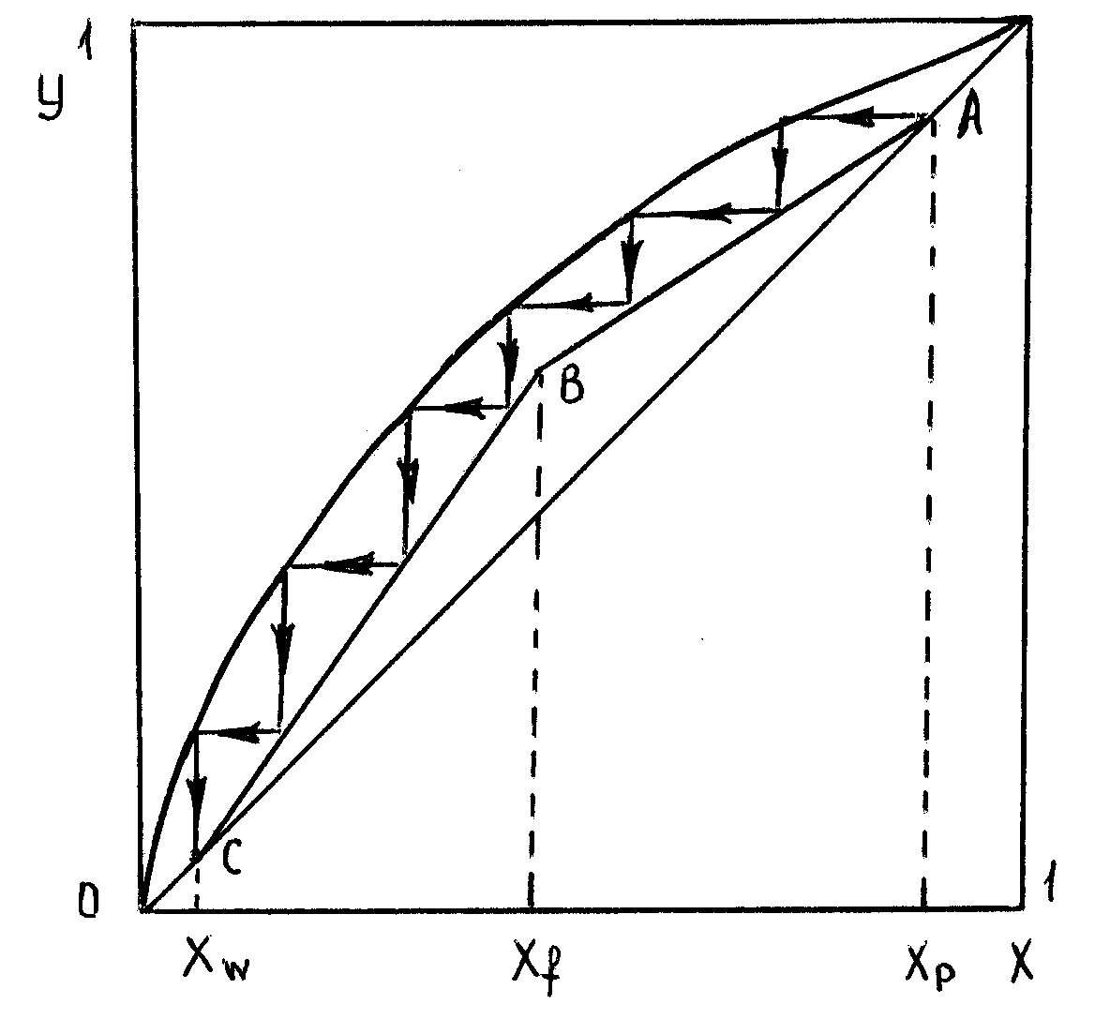

Рис. 3.4. Графическое определение числа теоретических тарелок
по методу Мак-Кэба и Тиле

Строить ступени можно, начиная с точки А вниз до пересечения с вертикалью, или начиная с точки С вверх до пересечения с вертикалью x_{w} = const,или начиная с точки С вверх до пересечения с вертикалью x_{p} = const. Однако, наиболее правильным считается, если построение начинается с точки В отдельно для верха и низа колонны, т.к. данная точка указывает точно расположение питающей тарелки. Можно считать по любому из предложенных методов. Обычно на практике рекомендуется, поскольку расхождение в расчетах незначительное, строить по первому способу, начиная с точки А, как показано на рис.3.4.

3.7. Определение числа единиц переноса

При расчете процесса ректификации иногда требуется определение общего числа единиц переноса по любой из фаз, т.е. n_{oy} или n_{ox}. Число единиц переноса, например по фазе F_{y},делается известным уравнением:
(3.21)
В общем случае интеграл 3.21 аналитически чаще всего не берется. Поэтому используют или графическое или численное интегрирование. Обычно на практике для определения числа единиц переноса используют метод графического интегрирования. Для этого на У-Х диаграмме (рис.3.5) в интервале от x_{w} до x_{p} проводят ряд вертикальных произвольных сечений и для каждого из них рассчитывается функция:
(3.22)
Затем строится зависимость этой функции от значения рабочей концентрации паровой фазы У в интервале от y_{w} до y_{p}:
(3.23)
После построения тем или иным способом рассчитывается площадь под кривой (рис.3.6.). Рассчитанная площадь под кривой соответствует искомому числу единиц переноса n_{oy}. Аналогично, если это необходимо, можно рассчитать и n_{ox}.

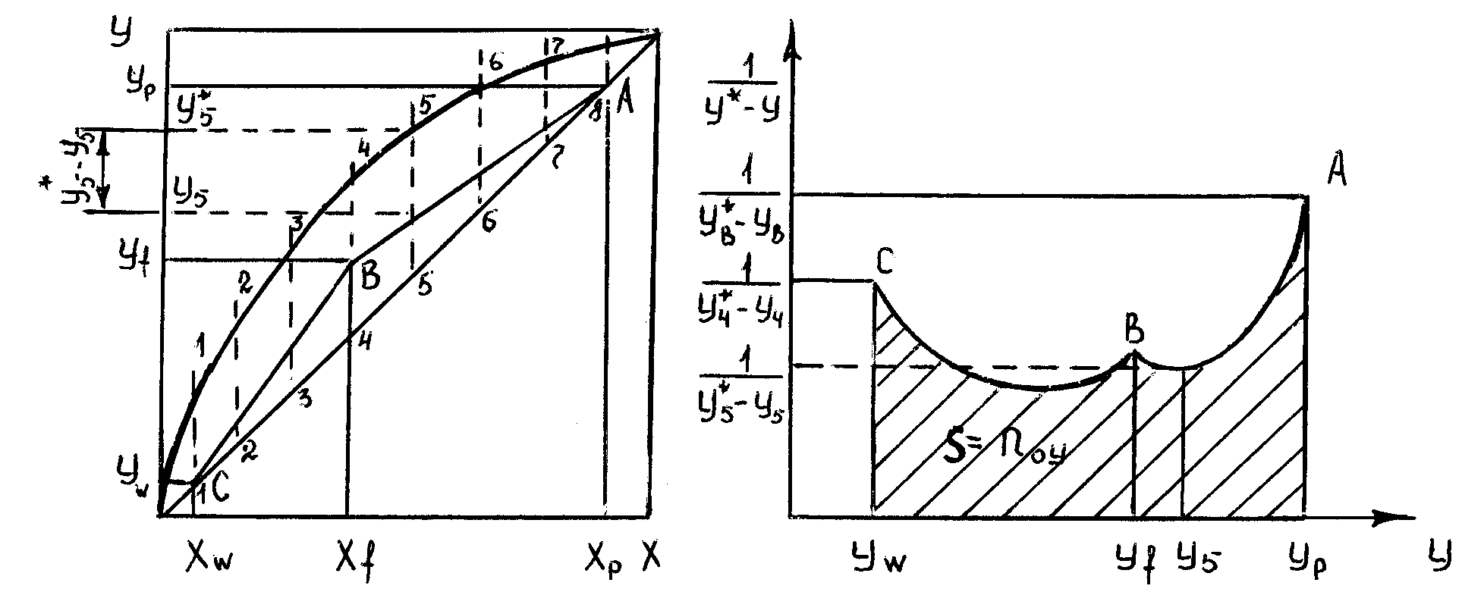

Рис. 3.6. Графическое определение числа единиц переноса n_{oy} (на графике указана точка для сечения 5-5)
Рис. 3.5. К определению функции $f\left(y\right)=\frac{1}{y∗−y}$

3.8. Определение действительного числа тарелок

Действительное число тарелок в ректификационных колоннах всегда больше теоретического числа, поскольку в реальных условиях равновесие фаз в результате контактного тепломассообмена на тарелках не достигается. Другими словами, коэффициент полезного действия тарелки всегда меньше единицы.
К настоящему времени известно несколько методов расчета действительного числа тарелок 1-6 . Каждый из них имеет свои преимущества и недостатки. Чаще всего используются следующие методы:
1. Аналитический метод от "тарелки к тарелке".
2. Графический метод с использованием кинетической кривой.
3. Графоаналитический с использованием понятия коэффициента полезного действия тарелки.
В данном учебном пособии рекомендуется к использованию графоаналитический метод, как наиболее простой и менее трудоемкий, хотя и несколько менее точный. В соответствии с этим методом действительное число тарелок определяется по уравнению:
(3.24)
здесь η - усредненный коэффициент полезного действия тарелки для всей колонны в целом.
В свою очередь среднее значение к.п.д. тарелки рассчитывается как среднеарифметическое к.п.д. тарелок питания (верхней и нижней тарелок),т.е.
(3.25)
здесь соответственно η₁,η₂ и η₃ -к.п.д. тарелок питания (самой верхней и самой нижней тарелок).
Для определения коэффициентов полезного действия тарелок используется вспомогательный график, приведенный на рис.3.7, полученный по результатам эксплуатации промышленных ректификационных колонн. По оси абсцисс на этом графике отложены произведения относительной летучести компонентов α на динамический коэффициент вязкости жидкости на тарелке. Относительную летучесть компонентов определяют либо по отношению давлений насыщенных паров чистых компонентов, взятых при температурах на тарелках питания, вверху и внизу колонны:
(3.26)
либо по уравнению:
(3.27)
здесь y* и x* -соответственно равновесные составы паровой и жидкой фаз на соответствующих тарелках.
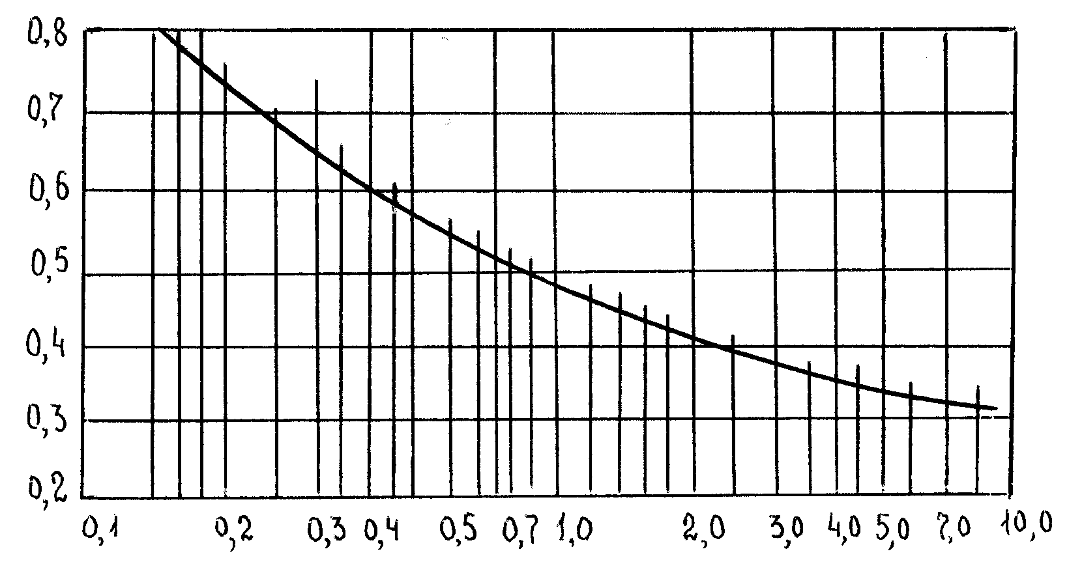
Рис 3.7. Диаграмма для определения коэффициента полезного действия тарелок
Для нахождения относительной летучести по уравнениям 3.26 или 3.27 используется t-x-y диаграмма по которой по известным составам фаз на тарелке питания, вверху и внизу колонны определяется соответствующая температура и находятся искомые
величины: $P_{\text{}}^{0}$, $P_{\text{}}^{0}$ или y* и x*.
Вязкость жидкости на каждой из тарелок определяют по уравнению:
(3.28)
С целью упрощения расчетов можно по графику, изображенному на рис.3.7 определить сразу усредненный коэффициент полезного действия для всей колонны, не рассчитывая его по уравнению 3.25. Для этого вначале определяют среднюю температуру в колонне как среднюю арифметическую между температурой верха и низа колонны:
(3.29)
здесь t_{b} и t_{n} -соответственно температура верха и низа колонны, определяемая по t-x-y диаграмме. Далее по найденному значению средней температуры находят равновесные концентрации паровой и жидкой фаз по t -x- y диаграмме и по уравнению 3.27 рассчитывается средний коэффициент относительной летучести α_{cp.} После этого при этой же средней температуре t_{cp.} рассчитывается средний коэффициент динамической вязкости смеси по уравнению 3.28 далее по графику (рис.3.7) находится средний коэффициент полезного действия тарелок. Следует учесть, что приведенная зависимость на рис.3.7 получена при эксплуатации колонн сравнительно небольшого диаметра (с длиной пути жидкости l до 0,9 м). В случае колонны большего диаметра (l> 0,9 м) рекомендуется вводить поправку:
η_{l} = η(1+Δ) (3.30)
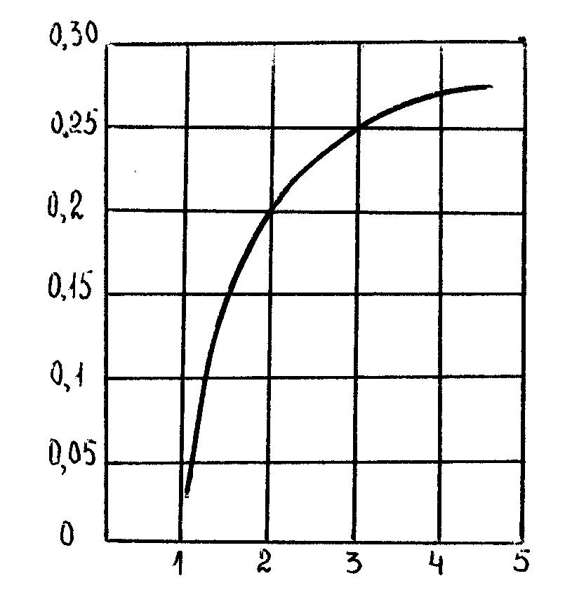
Значение поправки Δ для жидких смесей с α . μ=(0,1-1,0) приведены на рис.3.8

Рис. 3.8 Зависимость поправки Δ от длины пути жидкости на тарелке

4. Определение геометрических размеров

тарельчатых колонн

При определении диаметра и высоты ректификационной колонны необходимо предварительно задаться расстоянием между тарелками, которое впоследствии может быть уточнено. Выбор расстояния между тарелкам рекомендуется осуществлять в соответствии с предложениями, изложенными в п.2 настоящего учебного пособия.

4.1. Определение диаметра колонны

Расчету подлежат диаметры верхней и нижней частей ректификационных колонн отдельно по единой нижеприведенной методике. Общее уравнение для расчета диаметра колонны:
(4.1)

4.1.1.Определение объемного расхода паров

Объемный расход паров так же рассчитывается отдельно для верхней и нижней частей колонны:
(4.2)
здесь M_{ср.} и ρ_{п.ср.} - соответственно мольная масса пара и плотность пара для среднего сечения соответствующей части (верхней или нижней) колонны.
Среднее сечение верхней части колонны:
(4.3)
(4.4)
(4.5)
(4.6)
здесь х_{ср.в.}, у_{ср.в.} – соответственно средние мольные составы жидкости и пара в верхней части колонны; T_{cр.в.}- температура пара в среднем сечении верхней части колонны (определяется по t-x-y диаграмме по значению y_{ср.в}):
Среднее сечение нижней части колонны:
(4.7)
(4.8)
(4.9)
(4.10)
здесь х_{ср.н.}, у_{ср.н} – соответственно средние мольные составы жидкости и пара в нижней части колонны; Т_{ср.н}- температура пара в среднем сечении нижней части колонны (определяется по t-x-y диаграмме по значению y_{ср.н}).

4.1.2. Определение скорости пара

Фиктивную скорость пара (она же предельно -допустимая) можно рассчитать по различным методикам, изложенным в справочной литературе. При этом, скорость рассчитывается отдельно для верхней и нижней частей колонны и смешивать методики расчета между собой нельзя.
В данных методических указаниях фиктивную скорость пара рекомендуется рассчитывать по одному из двух, предлагаемых вариантов.
Первый вариант
1. Для тарелок с круглыми колпачками:
(4.11)
здесь ω₀ -скорость пара в см/с; d_{к} -диаметр колпачка, см; H_{t} -расстояние между тарелками, м; ρ_{ж} и ρ_{п} -соответственно плотности жидкости и пара в средних сечениях верхней или нижней частях колонны, кг/м; или:
(4.12)
здесь ω₀ - скорость пара в м/с; d_{к} -диаметр колпачка в м; h_{к} -расстояние от верхнего края колпачка до вышерасположенной тарелки, м:
2. Для ситчатых тарелок:
(4.13)
здесь ω₀ -скорость пара в м/с; d_{отв} -диаметр отверстий в тарелке, м; остальное - то же, что и в уравнении 3.9 или:
(4.14)
здесь ω₀ - скорость пара в м/с; остальное - то же, что и в уравнении 4.9

Второй вариант
Фиктивную скорость можно определить по уравнению:
(4.15)
Плотность жидкости в среднем сечении данной части колонны (верхней или нижней) ρ_{ж} рассчитывается по уравнению аддитивности:
(4.16)
Средние составы жидкости в средних сечениях:
для верхней части колонны:
(4.17)
для нижней части колонны:
(4.18)
Коэффициент пропорциональности С₀ в уравнении 4.15 так же рассчитывается для среднего сечения соответствующей части колонны по уравнению:
(4.19)
Коэффициент обусловливается типом тарелки:
колпачковая тарелка К₁= 1,0
клапанная тарелкаК₁ = 1,15
ситчатая тарелка К₁= 1,2
При расстояниях между тарелками Н> 0,35 м, коэффициенты К₂ = 1 и К₂= 4. Коэффициент С₁ определяется по графику, приведенному на рис.2. Для определения коэффициента С₁ необходимо знать расстояние между тарелками и поверхностное натяжение жидкости в среднем сечении соответствующей части колонны σ [н./м]. Коэффициент λ рассчитывается по уравнению:
(4.20)
здесь L-расход жидкости в соответствующей части колонны, кг/с.
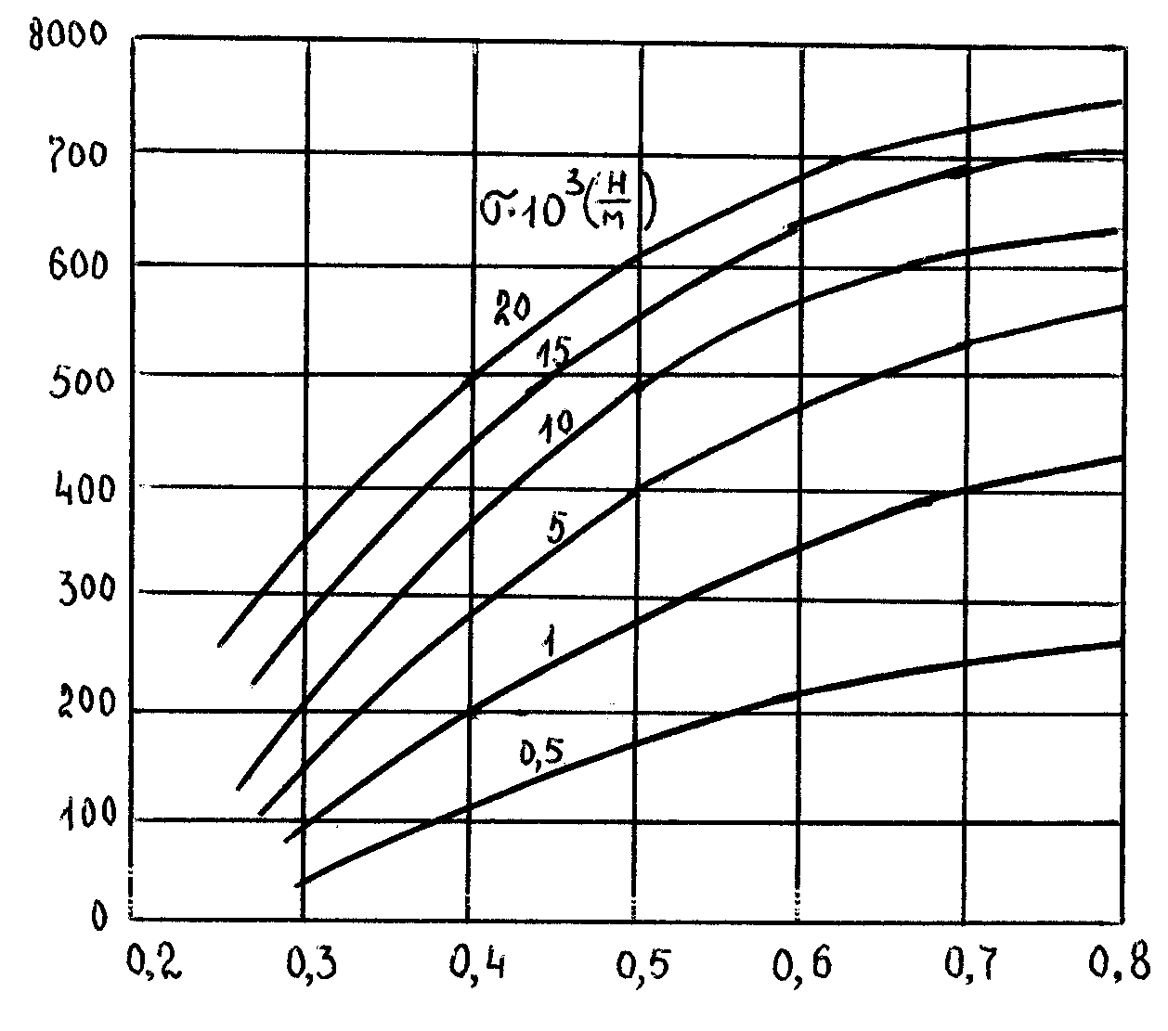
Рис. 4.1. График для определения коэффициента С₁ в уравнении 2.17

Для верхней части колонны
(4.21)
Для нижней части колонны
(4.22)
здесь M_{cр.в} .М _{ср.н} - средние мольные массы жидкости в верхней и нижней частях колонны, кг/кмоль.
Допускается принимать, что если отношение
L/ρ_{ж} < 0,0028 м³/с, то λ ≈ 10 ; а при. L/ρ_{ж}> 0,018 м³/с, то λ ≈ 65.
Во всех вариантах расчетов диаметры нижней и верхней частей колонны округляются в большую сторону до ближайшего нормализованного значения. При этом, если расхождение между диаметрами верхней и нижней частями колонны не превышает 10-15 %,то для всей колонны принимается один больший диаметр. В противном случае колонна будет иметь два различных диаметра: для верхней укрепляющей части до питающей тарелки и для нижней исчерпывающей, начиная от питающей тарелки вниз. Соединение между ними осуществляется конической переходной царгой.

4.2. Определение высоты колонны

Определение высоты тарельчатой колонны проводится по следующему уравнению:
(4.23)
здесь Н_{г}=(N_{g}-1)⋅Н -высота тарельчатой (рабочей ) части колонны, м;
Z_{в}- высота сепарационный части над верхней тарелкой, м;
Z_{Н}-расстояние от нижней тарелки до днища колонны, м.
Значения Z_{в} и Z_{н} выбирают в соответствии с практическими рекомендациями в зависимости от диаметра колонны:
Диаметр колонны, мм Z_{в}, мм Z_{н}, мм
400-1000 600 1500
1200-2200 1000 2000
2400 и более 1400 2500
Методика расчета действительного числа тарелок N_{g} приведена в подразделе 3.8.

5. Определение основных геометрических размеров насадочных колонн

Основным контактным элементом насадочной колонны для формирования поверхности контакта между паровой и жидкой фазами являются насадки.

5.1. Определение диаметра колонны

Так же как и для тарельчатой колонны (подраздел 4.1) расчет диаметра насадочной колонны проводится для верхней и нижней частей колонны, исходя из уравнения объемного расхода (уравнение 4.1).

5.1.1. Определение объемного расхода паров
Определение объемного расхода паров проводится по методике, изложенной в подразделе 4.1.1. по уравнению 4.2.

5.1.2. Расчет фиктивной скорости пара
Фиктивная скорость пара (рабочую скорость) определяется, как правило, в зависимости от предельно-допустимой скорости пара в насадочных колоннах, обусловливающей начало режима захлебывания колонны (или режима инверсии фаз). Обычно, в зависимости от типа разделяемых жидких смесей рабочая скорость пара составляет в среднем 75-95 % от предельно-допустимой, а в некоторых случаях и того меньше [7]. При выполнении курсового проекта рекомендуется следующее соотношение:
(5.1)
Расчет фиктивной скорости газа в насадочных колоннах так же проводится раздельно для верхней и нижней частей колонны и может быть осуществлен по одному из следующих вариантов [5,6]:

Вариант первый
Фиктивную скорость пара можно сразу рассчитать, исходя из следующего уравнения:
(3.2)
здесь$V_{}$- свободный объем слоя насадки, м³.
Для верха колонны:
(5.3)
Для нижней части колонны:
(5.4)

Вариант второй
Фиктивная скорость пара по данному варианту рассчитывается исходя из предельно-допустимой ω_{ред.}, которую можно рассчитать по уравнению:
(5.5)
здесь μ_{в}- вязкость воды при 20⁰С, Па⋅с; А и В -коэффициенты, которые определяются типом насадки.
Таблица 5.1
Значения коэффициентов А и В в уравнении 5.5

Тип насадки | А | В
Трубчатая | 0,47÷1,5lg(d_{э}/0,025) | 1,75
Плоскопараллельная хордовая | 0 | 1,75
Пакетная | 0,062 | 1,55
Кольца Рашига внавал | -0,073 | 1,75
Кольца Палля | -0,49 | 1,04
Седла размером 25 мм | -0,33 | 1,04
Седла размером 50 мм | -0,58 | 1,04
После определения ω_{пр.} по уравнению 5.5 рассчитывают рабочую скорость пара по уравнению 5.1.

Вариант третий
Фиктивную скорость пара в ректификационных насадочных колоннах можно рассчитать по скорости пара, соответствующей пленочному режиму работы:
(5.6)
здесь μ_{ж}- вязкость жидкости в мПа⋅с.
После определения ω_{пр.} по уравнению 5.6 рассчитывают рабочую скорость пара по уравнению 5.1.
Далее, после расчета диаметров верхней и нижней частей ректификационной колонны и приведения их к нормализованным значениям, проводится уточнение рабочих скоростей пара по уравнению:
(5.7)

5.2. Определение высоты слоя насадки

Высота слоя насадки определяется отдельно для верхней и нижней частей ректификационной колонны по уравнению:
(5.8)
тогда суммарная высота слоя насадки составит:
(5.9)
Расчет числа единиц переноса был рассмотрен ранее в подразделе 3.7.
Значение высоты единицы переноса h_{оу} определяется по уравнению аддитивности:
(5.10)
В этом уравнении отношение нагрузок по пару и жидкости равно:
для верхней части колонны
(5.11)
для нижней части колонны
(5.12)
Частные высоты единиц переноса в жидкой и паровой фазах по одному из вариантов можно рассчитать по критериальным уравнениям:
(5.13)
(5.14)
здесь -$e$ коэффициент, зависящий от вида насадки: для кольцевой-0,123; для хордовой-0,152; $y$- коэффициент смачиваемости насадки.
При выполнении курсового проекта допускается принять $y$=1.
Критерий Рейнольдса Re:
Для жидкой фазы Ф_{х}
(5.15)
Для паровой фазы Ф_{У}
(5.16)

Диффузионный критерий Прандтля Pr’
Для жидкой фазы Ф_{Х}
(5.17)
Для паровой фазы Ф_{У}
(5.18)
Для расчета критериев подобия Рейнольдса и Прандтля значения констант физико-химических свойств жидкости и пара находятся для средних значений концентраций в каждой части колонны при средней температуре в этой части. Следует помнить, что значения средних температур верхней и нижней частей колонны определяются по t- х- у диаграмме по средним составам фаз. Коэффициент распределения m в ур.5.10 рассчитывается как средний для соответствующей части колонны, для чего линию равновесия в соответствующих пределах изменения аргумента и разбивают на ряд равномерных промежуточных интервалов Δх и заменяют ломаной линией. Для каждого интервала Δх коэффициент распределения m рассчитывается как тангенс угла наклона и тогда:
(5.19)
здесь n -число интервалов на линии равновесия для соответствующей части колонны. Пример определения приведен на рис.5.
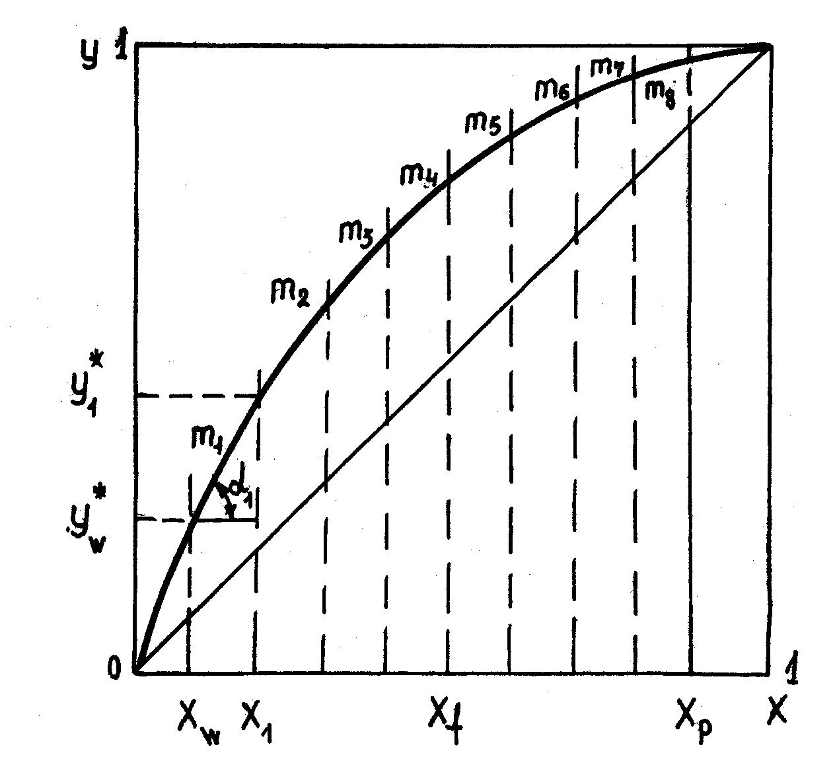

Рис.5. К определению среднего значения коэффициента m

Пример: m₁ на участке
нижняя часть колонны
верхняя часть колонны
Для расчета частных высот единиц переноса h_{х} и h_{у} необходимо рассчитать вязкость паров и коэффициенты диффузии в жидкой D_{Ж} и паровой D_{п} фазах.
Вязкость паров рекомендуется рассчитывать по следующему уравнению [2,6]:
(5.20)
По уравнению 5.20 рассчитывается вязкость паров для средних сечений верхней и нижней частей колонны. В уравнении μ_{п.нк} и μ_{п.вк}- соответственно вязкости паров низкокипящего и высококипящего компонентов при температуре паров в средних сечениях колонны. Коэффициенты диффузии в жидкости при средней температуре t⁰C рассчитываются по уравнению:
(5.21)
здесь
В свою очередь коэффициент диффузии при t=20⁰С $D_{ñ_{\text{20}}}$можно рассчитать по приближенной формуле:
(5.22)
здесь А, В - справочные коэффициенты, зависящие от свойств компонентов смеси; и - мольные объемы низкокипящего и высококипящего компонентов смеси при температуре кипения, см³/моль; μ_{ж} -вязкость жидкости при t=20⁰С, [мПа⋅с].
Коэффициент диффузии в паровой фазе рассчитывается по уравнению:
(5.23)
здесь Т-температура в среднем сечении , ⁰К; П - давление в колонне, Па.
После определения общей высоты слоя насадки ректификационной колонны по уравнению 5.9 рассчитывают геометрическую высоту колонны, исходя из условия, что насадка в колонну загружается по секциям, высота каждой из которых не должна превышать 3м (из условия механической прочности опорной решетки). Тогда общая высота колонны составит:
(5.24)
здесь z - высота слоя насадки в одной секции, м; n -число секций; h_{р} - расстояние между секциями, где устанавливаются распределительные устройства типа ТСН-11, м.

6. Тепловой расчет

В задачу теплового расчета входит определение расхода греющего пара в испарителе колонны и величину ее теплопередающей поверхности, а так же расхода охлаждающей воды в дефлегматор. Во всех нижеприведенных уравнениях для расчетов расходы материальных потоков ( Р, W и F) выражены в кг/с.

6.1. Расчет испарителя

Расход греющего пара в кубе (испарителе) колонны рассчитывается на основе составления и решения уравнения теплового баланса ректификационной колонны:
Q_{К} = D⋅r = Q_{D}+ P⋅c_{p}⋅t_{p} + W⋅c_{w}⋅t_{w} - F⋅c_{f}⋅t_{f} + Q_{пот.} (6.1)
здесь D - расход греющего пара, кг/с; r - уд.теплота конденсации греющего пара, Дж/кг;
Q_{D} - расход теплоты, отнимаемой охлаждающей водой от конденсирующихся в дефлегматоре паров, Вт; с_{р}, с_{w}, с_{f} - теплоемкости соответственно верхнего продукта, кубовой жидкости и исходной смеси, Дж/(кг⋅К); t_{p}, t_{w}, t_{f} - соответствующие температуры, ºC.
Расход теплоты, отдаваемый охлаждающей воде в дефлегматоре:
Q_{D} = P⋅(1+R)⋅r_{p} (6.2)
здесь r_{p} -удельная теплота конденсации паров верхнего продукта в дефлегматоре, Дж/кг.
Тепловые потери обычно составляют от 3 до 5% от тепла греющего пара.
Величину теплопередающей поверхности испарителя рассчитывают на основе уравнения теплопередачи:
Q_{к} = К⋅F⋅Δt (6.3)
здесь К - коэффициент теплопередачи, Вт/(м²⋅К); F - поверхность теплопередачи, м²; Δt - движущая сила процесса теплопередачи в испарителе, °С.
Значение коэффициента теплопередачи выбирается по опытным данным в пределах 300-2500 Вт/(м²⋅К).

6.2. Определение расхода воды в дефлегматоре

При расчете теплового баланса дефлегматора принимается, что пары дистиллята подвергаются полной конденсации. Тогда расход охлаждающей воды составит [2]:
(6.4)
здесь -расход воды, кг/c; $_{}$-удельная теплоемкость воды, Дж/(кг⋅К); t_{н} и t_{к} -начальная и конечная температура воды, °С.

7. Конструктивно - механический расчет

Конструктивный расчет ректификационной колонны представляет собой довольно сложную задачу и имеет своей целью определение размеров отдельных частей и элементов колонны, которые удовлетворяли бы условиям технологической целесообразности, механической прочности и устойчивости.
При выполнении проекта конструктивному расчету подлежат контактные и переливные устройства, элементы их крепления (например, тарелок); разбрызгиватели, форсунки, опорные конструкции под насадку, опоры и т.д.
Конструктивный расчет ректификационных колонн осуществляется по упрощенному варианту и содержит:
1. Подбор опор для колонных аппаратов.
2. Расчет и подбор патрубков для подвода и отвода потоков.
3. Подбор фланцевых соединений.
Основные рекомендации:
Подбор опор для колонных аппаратов осуществляется по принятым нормалям и стандартам [7, 8].
Расчет диаметра патрубков для подвода и отвода материальных потоков проводится по уравнению:
(7.1)
здесь G - расход потока, кг/с; $ρ$ -плотность потока, кг/м³; $ω$ -скорость потока, м/с (выбирается в соответствии с рекомендациями по предельно допустимым скоростям движения жидкостей, газов и паров).
Для расчета диаметров патрубков рекомендуется скорость потока в патрубке выбирать в соответствии с рекомендациями,
изложенными в [1].
Полученные значения внутренних диаметров округляются до ближайшего большего стандартного диаметра труб. Далее по нормалям подбираются соответствующие фланцевые соединения: для обечайки колонны, для патрубков подвода и отвода потоков.

8. Гидравлический расчет

Основной целью гидравлического расчета является определение гидравлических сопротивлений, которые возникают в процессе прохождения пара через ректификационную колонну из куба через контактные устройства в дефлегматор. В целом общие потери напора для всех ректификационных колонн позволяют рассчитать необходимое повышение температуры кипения смеси в кубе колонны.

8.1.Гидравлическое сопротивление в тарельчатых колоннах

8.1.1.Колпачковые тарелки.

Общие потери давления ΔР на одной отдельно взятой тарелке составят:
(8.1)
здесь ΔР_{С} - сопротивление сухой тарелки, Па; ΔР_{ж} - сопротивление слоя жидкости, Па; ΔР_{σ} - сопротивление за счет поверхностного натяжения жидкости, Па.
Сопротивление сухой тарелки
(8.2)
здесь $ω_{1}$- скорость газа в горловине колпачка, м/с ;определяется по объемному расходу газа и живому (свободному) сечению тарелки.
Сопротивление слоя жидкости
(8.3)
здесь $h_{}$ - высота барботажного слоя жидкости на тарелке, м (справочные данные по тарелке).
Сопротивление за счет поверхностного натяжения жидкости ΔР_{σ} для колпачковых тарелок незначительно и им допускается пренебречь.

8.1.2. Ситчатые тарелки.

Общие потери давления на отдельно взятой ситчатой тарелке рассчитываются так же как для колпачковых тарелок (уравнение 8.1).
Сопротивление сухой ситчатой тарелки:
(8.4)
здесь - скорость газа в отверстиях тарелки, м/с.
Сопротивление слоя жидкости:
(8.5)
здесь Z - высота сливной перегородки, м; Δh - высота слоя жидкости над сливной перегородкой, м; К₁ - относительная плотность газожидкостной эмульсии на тарелке:
(8.6)
здесь $ρ_{Ý}$ - плотность газожидкостной эмульсии, кг/м³ .
На практике чаще всего принимают К₁=0,5.

8.2. Гидравлическое сопротивление в насадочных колоннах

Гидравлическое сопротивление орошаемой насадки рассчитывается по уравнению:
(8.7)
Сопротивление сухой насадки ΔР_{сух.}
Сопротивление сухой насадки рассчитывается по эмпирическому выражению:
(8.8)
Коэффициент пропорциональности К₂
(8.9)
здесь С₁ - коэффициент пропорциональности, можно принять равным 7.

9. Расчет тепловой изоляции

Основной целью расчета тепловой изоляции является выбор теплоизоляционного материала и расчет его толщины для минимизации тепловых потерь в окружающую среду и обеспечения требований техники безопасности. Обычно, расчет тепловой изоляции проводят из условия заданной температуры наружного слоя изоляции, которая не должна превышать 45 С. Толщину слоя теплоизоляционного материала определяют по уравнению:
(9.1)
здесь $t$и $t_{\text{}\text{.}}$ - соответственно температура внутреннего слоя тепловой изоляции и $t_{\text{}\text{.}}$=45 С. Температуру внутреннего слоя тепловой изоляции можно принять равной температуре среды в колонне. В свою очередь, величину тепловых потерь в окружающую среду можно рассчитать по уравнению теплоотдачи:
(9.2)
здесь = 9,47+0,07⋅() - суммарный коэффициент конвекцией и излучением, Вт/(м²⋅К.)

10. Блок схема проектного расчета

ректификационной колонны

С целью облегчения работы над курсовым проектом, упорядочения всех проводимых расчетов, а так же учитывая возможность использования программных методов расчета на ПЭВМ, в данном разделе приводится в порядке рекомендации примерный порядок выполнения расчетов, представленный в виде блок-схемы. Данная блок-схема может быть использована для расчета тарельчатых ректификационных колонн с использованием графоаналитического метода определения действительного числа тарелок. С некоторыми корректировками рекомендуемый порядок расчетов может быть сохранен и при использовании других методов расчета числа тарелок, а так же при расчете ректификационных колонн насадочного типа.

Н А Ч А Л О
Проведение технико-экономического обоснования с целью выбора типа контактного устройства и условий ввода исходной смеси в колонну
Расчет материального баланса процесса ректификации с целью определения материальных потоков и их составов: F, P, W, X_{F}, X_{p}, X_{W}
Расчет и построение фазовых диаграмм : t-x-y, y∗=f(x)
Расчет минимального флегмового числа R_{min}
Определение рабочего оптимального флегмового числа R
Построение на У-Х диаграмме рабочих линий процесса и определение теоретического числа тарелок по методу Мак-Кэба и Тиле
Расчет фиктивной скорости пара для укрепляющей и исчерпывающей частей колонны
Определение диаметра ректификационной колонны, D_{вн.}
Подбор нормализованных диаметров колонн и конструкций тарелок
Расчет коэффициента полезного действия выбранной конструкции тарелки
А
Определение действительного числа тарелок и расчет геометрической высоты ректификационной колонны
Тепловой расчет
Определение расхода греющего пара в кубе-испарителе колонны и необходимой поверхности теплопередачи
Составление теплового баланса и определение расхода охлаждающей воды в дефлегматоре
Конструктивно-механический расчет: определение конструктивных размеров контактных устройств, подбор патрубков для подвода и отвода потоков, крышек, днищ, люков и опор
Расчет гидравлического сопротивления ректификационной колонны
Расчет тепловой изоляции ректификационной колонны
К О Н Е Ц

11. ВОПРОСЫ и ЗАДАНИЯ ДЛЯ САМОКОНТРОЛЯ

1. представьте схему процесса массопередачи между фазами, используя принцип аналогии с процессом теплопередачи, и определите основные стадии процесса массопередачи и их движущие силы.

2. Определите основные способы выражения составов фаз.

3. Как рассчитать и построить линии равновесия в системах газ - жидкость, пар – жидкость?

4. Приведите на у-х диаграмме взаимное положение рабочих и равновесных линий концентраций при прямоточном и противоточном взаимодействии фаз для различных направлений массопереноса.

5. Приведите основные кинетические уравнения процессов массообмена.

6. С помощью каких параметров рассчитываются массообменные аппараты с непрерывной поверхностью контакта фаз? Аппараты со ступенчатой поверхностью контакта фаз?

7. Что такое число единиц переноса и какими методами оно определяется?

8. Что такое высота единицы переноса? С помощью каких методов на практике определяется этот параметр?

9. Что называется теоретической тарелкой? Изобразите графический метод определения числа теоретических тарелок.

10. Что называется процессом ректификации? Изобразите на t-x-y диаграмме принцип процесса ректификации бинарных смесей.

11. Приведите схему ректификационной установки непрерывного действия и поясните принцип ее работы.

12. Составьте материальные баланс процесса ректификации и уравнения линий рабочих концентраций для концентрационной и исчерпывающей частей колонны.

13. Что такое флегмовое число и каким образом определяется оптимальный его уровень?

14. В чем состоит особенность ректификации многокомпонентных смесей?

15. Почему при ректификации азеотропных смесей нельзя получить чистый продукт? Покажите этот процесс на у-х диаграмме.

16. В чем заключается принцип дефлегмации?

17. Обоснуйте влияние флегмового числа на размеры ректификационной колонны и расход тепла в кипятильнике.

РЕЗЮМЕ

В данном модуле учебного пособия рассмотрены вопросы теории процесса разделения гомогенных бинарных смесей, основанном на различной летучести компонентов.
Приведены основные законы, лежащие в основе равновесия систем газ – жидкость, пар – жидкость, основные фазовые диаграммы.
Рассмотрены примеры построения фазовых диаграмм, методика их использования. Даны основные характеристики насадочных и тарелчатых колонных аппаратов, конструктивные особенности, примерная методика расчета основных параметров и размеров ректификационных колонн.
Данный модуль может быть полезен студентам очного и заочного отделений химико-технологического и физико-технического факультетов ТПУ.

Литература

1. Касаткин А.Г. Основные процессы и аппараты химической технологии. М.: Химия, 1973.-752 с.
2. Павлов К.Ф., Романков П.Г., Носков А.А. Примеры и задачи по курсу процессов и аппаратов химической технологии. -Л.: Химия, 1987.-576 с.
3. Машины и аппараты химических производств. Под ред. И.И.Чернобыльского. Изд.З-е перераб. и доп.-М.: Машиностроение, 1975.-456 с.
4. Бакластов A.M., Горбенко В.А., Удыма П.Г. Проектирование, монтаж и эксплуатация тепломассообменных установок.-М.:Энергоиздат, 1981.-336 с.
5. Иоффе И.Л. Проектирование процессов и аппаратов химической технологии: Учебник длятехникумов.-Л.: Химия, 1981.-352с.
6. Основные процессы и аппараты химической технологии: Пособие по проектированию/ Г.С.Борисов, В.П.Брыков, Ю.И.Дытнерский и др. Под ред. Ю.И.Дытнерского, 2-е изд. перераб. и доп.М.: Химия, 1991.-496 с.
7. Лащинский А.А., Толчинский А.Р. Основы конструирования и расчета химической аппаратуры.-Л. Машиностроение, 1970-752 с.
8. Лащинский А.А. Конструирование сварных химических аппаратов: Справочник.-Л.: Машиностроение, Ленинградское отд-е, 1981.-382 с.
9. Дытнерский Ю.И. Процессы и аппараты химической технологии: Учебник для ВУЗов.-Изд. 2-е. В 2-х кн.: Часть 1. Теоретические основы процессов химической технологии. Гидромеханические процессы и аппараты.-М.: Химия, 1995.-400 с.

ПЕРЕГОНКА ЖИДКОСТЕЙ, РЕКТИФИКАЦИЯ.
Основы теории расчета и основные конструкции ректификационных колонн. Технологический, конструктивно-механический и гидравлический расчеты ректификационных колонн.

Учебное пособие для студентов химико-технологического факультета

Составители: Валерий Петрович Гусев
Жанна Артуровна Гусева
Виктор Романович Риффель

Подписано к печати
Формат . Бумага офсетная
Печать RISO. Усл. печ. л. .Уч. - изд. л.
Тираж экз. Заказ . Цена свободная.
Издательство ТПУ. 634050, Томск, пр. Ленина, 30.

